

C A H I E R D E S C H A R G E S



Cahier des charges

Table des matières

1. Suivi documentaire - Le cahier des charges 1

1.1. Enregistrements du suivi de version documentaire 1

2. Cadre du projet 2

2.1. Présentation 2

2.2. Contexte 2

2.3. Résumé du projet 3

2.4. Structure actuelle de la constitution d’un projet 4

2.5. Pérennité des données d’un projet 4

2.6. Processus actuel du système de suivi de projet 5

2.7. Contraintes 6

2.8. Enjeux et objectifs 6

2.9. Livrables 7

2.10. Planning prévisionnel 8

3. Benchmark 9

3.1. Concurrence quelques acteurs 9

3.2. Analyse concurrentielle 11

3.2.1. Application de suivi de gestion de projet 11

3.2.2. Site Vitrine 11

4. Considérations marketing 13

4.1. Cibles principales 13

4.2. Cibles secondaires 15

5. Conception graphique 16

5.1. Respect de la charte graphique 16

5.2. Charte graphique et éditoriale 16

6. Hors projet 17

7. Spécifications fonctionnelles 18

7.1. Déterminer les tâches fonctionnelles 18

7.1.1. Analyse Impact mapping 18

7.1.1.1. Objectif 1.GTA : Gain de temps administratif 18

7.1.1.2. Objectif 2.ATP : Améliorer le taux de passation 21

7.1.1.3. Objectif 3.ACAA : Améliorer le chiffre d’affaire annuel 23

7.1.2. Lister les tâches et sous-tâches 25

7.2. Affectation des priorités aux cas d’utilisation 27

7.3. Les acteurs des cas d’utilisation du projet 27

7.4. Analyse du diagramme du cas d’utilisation 28

7.4.1. Présentation du cas d’utilisation **UC O – « Suivi gestion de projet »** 28

7.4.2. Analyse détaillée des cas d’utilisation niveau 1 : **UC B0 – « s’Authentifier »** 29

7.4.2.1. Description schématique 29

7.4.2.2. Description textuelle 29

7.4.2.3. Diagramme d’activité : UC B0 – « s’Authentifier » 30

7.4.2.4. Diagramme de séquence : UC B0 – « s’Authentifier » 31

7.4.3. Analyse détaillée des cas d’utilisation : **UC H0 – « Gérer un projet »** 32

7.4.3.1. Description schématique 32

7.4.4. Affinage du cas d’utilisation : UC H0 – Gérer un projet 33

7.4.4.1. Sous cas d’utilisation « Ajouter projet » 33

7.4.4.1.1. Description textuelle 33

7.4.4.1.2. Diagramme d’activité « Ajouter un projet » 34

7.4.4.1.3. Diagramme de séquence « Ajouter un projet » 35

7.4.4.2. Sous cas d’utilisation « Consulter projet » 36

7.4.4.2.1. Description textuelle 36

7.4.4.2.2. Diagramme d’activité « Consulter un projet » 37

7.4.4.2.3. Diagramme de séquence « Consulter un projet » 38

7.4.4.2. Sous cas d’utilisation « Modifier projet » 39

7.4.4.2.1. Description textuelle 39

7.4.4.2.2. Diagramme d’activité « Modifier un projet » 40

7.4.4.2.3. Diagramme de séquence « Modifier un projet » 41

7.4.4.3. Sous cas d’utilisation « Supprimer projet » 42

7.4.4.3.1. Description textuelle 42

7.4.4.3.2. Description d’activité « Supprimer un projet » 43

7.4.4.3.3. Description de séquence « Supprimer un projet » 44

7.5. Arborescence de l’application 45

7.5.1. Arborescence vue « invité » 45

7.5.2. Arborescence vue « Assistant » 45

7.5.3. Arborescence vue « Architecte d’intérieur » et « Dirigeant  » 46

7.6. Proposition de contenus 46

7.6.1. Zoning 46

7.6.2. Wireframe 49

8. Spécifications techniques 51

8.1. Choix de la Méthode de travail 51

8.2. Choix de l’Architecture de l’application 52

8.3. Choix du Système de Gestion de Base de Données (SGBD) 54

8.4. Choix des technologies de développement 54

8.4.1. Langages de développement 54

8.4.2. Frameworks 55

8.4.3. Librairies 55

8.4.4. Outils utiles 56

8.4.5. Integrated Development Environment (IDE) 56

8.5. Utilisable par les principaux navigateurs internet 56

8.6. Sécurité 57

8.6.1. Authentification et permission 57

8.6.1.1. Authentification 57

8.6.1.2. Stratégie de contrôle d’accès 57

8.6.1.3. Stratégie de permissions 58

8.6.2. Cryptage des données et chiffrement 58

8.6.2.1. Cryptage des données 58

8.6.2.2. Chiffrement 58

8.6.3. Gestion des vulnérabilités 59

8.6.4. Sauvegarde et récupération des données 59

8.6.5. Protection contre les injections SQL 59

9. Proposition commerciale 60

# Suivi documentaire - Le cahier des charges

## Enregistrements du suivi de version documentaire



|  |  |  |  |
| --- | --- | --- | --- |
| Version du document | Nature du document | Date de version | Date d’Edition |
| 1.2.0 | Cahier des charges | 07/04/2023 | 08/04/2023 |

# Cadre du projet

## Présentation

M. Matthieu VEREERTBRUGGHEN, jeune diplômé de l’école Supérieure d’architecture de St Luc Tournai en Belgique, crée le cabinet d’architecte d’intérieur « Spationaute |Design » en 2017. Parallèlement depuis 2020, M. VEREERTBRUGGHEN enseigne l’architecture et le design d’intérieur à l’ESDAC de Lille.

Pour ses activités d’architecte d’intérieur, il a choisi d’installer son agence au 8 Rue du Dr Lepan à Lille. Celle-ci réalise des projets d’aménagements d’architecture d’intérieur dans les régions des Hauts-de-France, en Bretagne mais également en Belgique.

Les prestations proposées sont :

* La conception seule de projet d’aménagement intérieur,
* La conception, suivi de la réalisation du projet d’aménagement intérieur et/ou avec création.

Les projets s’adressent aux particuliers (B2C) comme aux professionnels (B2B).

## Contexte

M. VEREERTBRUGGHEN étant la seule personne de son agence, il est à la fois le dirigeant, le personnel administratif et le personnel opérationnel.

De plus, les projets d’architectures/design d’espaces se multipliant, il doit être plus présent sur ses projets tout en étant plus efficient sur leur gestion.

Avec les périodes de « covid », la majorité des professionnelles de la branche se sont employés à optimiser leur site vitrine. Côté présence internet, l’agence est visible grâce à un site vitrine sous WIX. Également, il utilise la plateforme Hooz.pro qui est dédié à l’aménagement et la déco, lui permettant d’être listé parmi les abonnés professionnel de la branche. Par ailleurs, la gestion des projets, la gestion administrative et commerciale sont réalisées avec des outils comme le pack office de Microsoft.

Pour la pérennisation des données, le stockage de celles-ci sont actuellement réalisé en local.

## Résumé du projet

Le commanditaire du projet M. VEREERTBRUGGHEN voudrait une application pouvant l’aider et lui faciliter la gestion de ses projets afin de se concentrer sur son corps de métier.

Pour cela, il désire en premier lieu numériser son processus de gestion de suivi de projets avec une application qui répond aux propres besoins de l’agence sans fonctions inutiles. Donc dans un premier temps, l’étude consistera à réaliser la base de l’application, de générer les devis, les factures, visualiser les indicateurs de suivi et assurer la pérennité des données.

M. VEREERTBRUGGHEN souhaite également analyser le besoin de son site vitrine WIX. Et selon le résultat de cette analyse, envisager ce qui sera nécessaire. Pour ce mémoire, il est prévu d’analyser le site vitrine et d’indiquer les conclusions, les actions qui en découleraient, l’étude sur le site vitrine doit s’arrêter là pour ce cahier des charges.

## Structure actuelle de la constitution d’un projet

Stockés localement dans un répertoire représentant le projet en cours, des dossiers numérotés et nommés, sont alimentés afin d’organiser le projet, voici une copie d’écran du système d’organisation des dossiers :

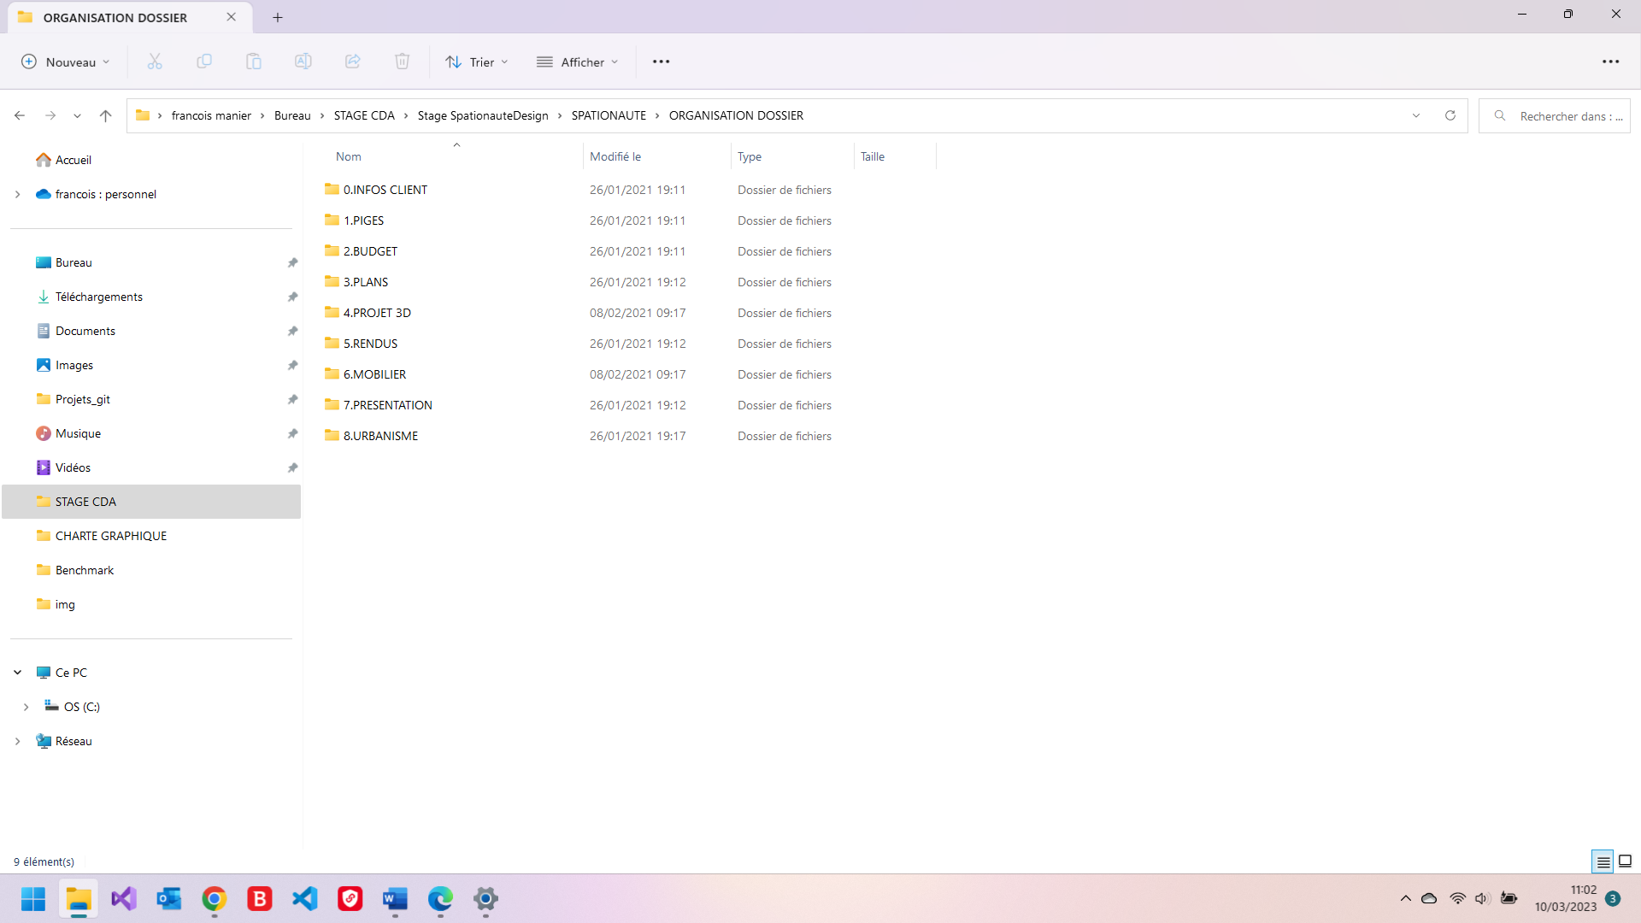

## Pérennité des données d’un projet

Actuellement les données sont stockées localement dans les dossiers organisés et rappelés au point précédent.

## Processus actuel du système de suivi de projet

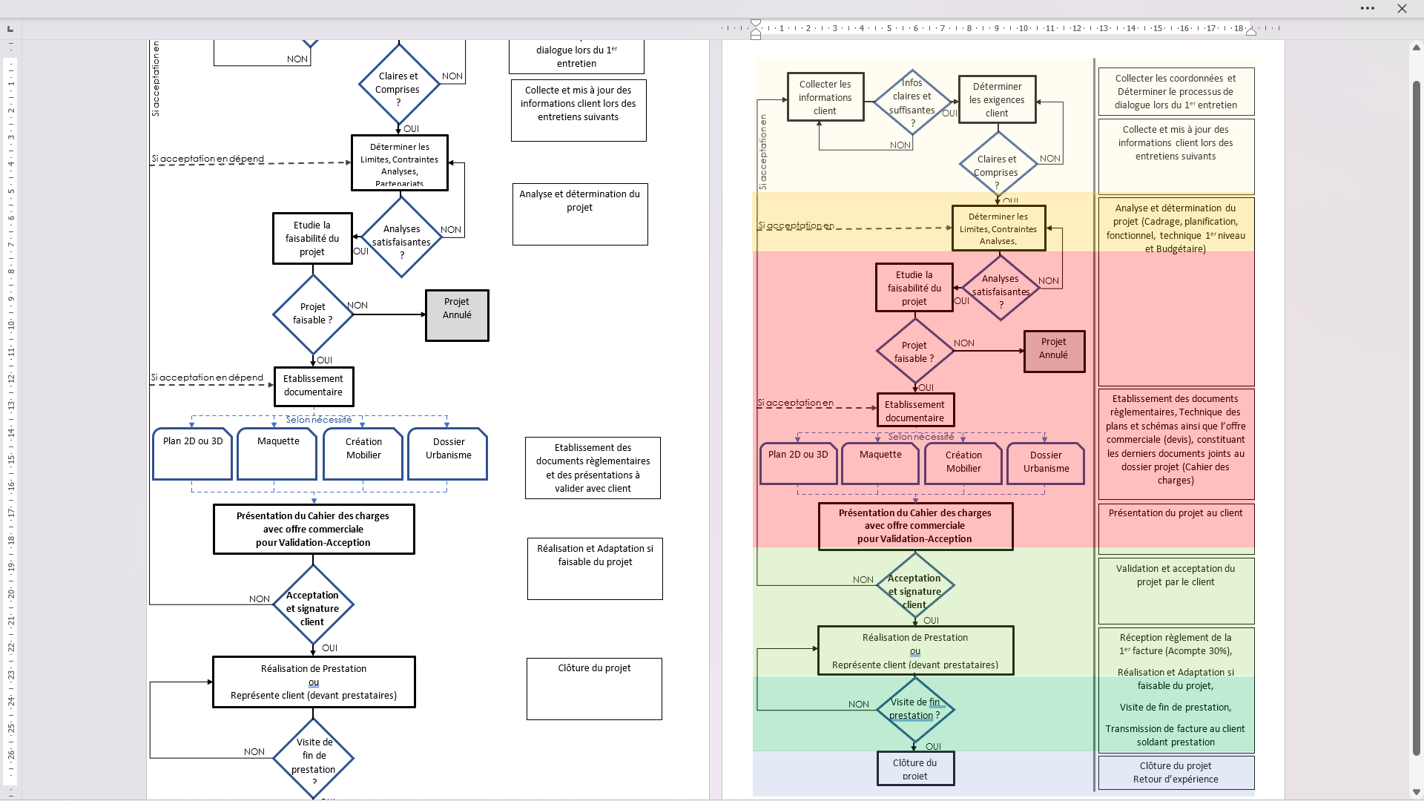

## Contraintes

Les limites du statut juridique de l’agence doivent être respectées.

## Enjeux et objectifs

Les objectifs du projet sont multiples :

* **Gain de temps administratif d’au moins 20%,**
* **Amélioration minimale de 10 % du taux de passation,**
* **Amélioration minimale de 10 % du CA annuel (3 ans à venir)**

Il existe de nombreuses applications de gestion de suivi de projet plus ou moins complexes. Dans ce mémoire, l’application à livrer est une partie de tout le processus. Voici le rappel :

* + Application répond aux propres besoins de l’agence (pas de fonctions inutiles),
  + Générer les devis,
  + Générer les factures,
  + Garantir et pérenniser le suivi de clients,
  + Garantir et pérenniser le suivi des devis et des factures,
  + Faciliter la gestion des projets,
  + Visualiser en 1 seul coup d’œil les chiffres clefs.

## Livrables

Pour atteindre ces objectifs, il est convenu de livrer les éléments suivants :

|  |  |  |
| --- | --- | --- |
| Identification | Liste de livrables | Date de livraison prévu |
| CdC v1.0.0 | Cahier des charges périmètre et objectifs | 10/03/2023 |
| CdC v1.1.0 | Cahier des charges avec spec fonctionnel et technique + offre commerciale | 17/03/2023 |
| CdC v1.2.0 | Maquettes de l’application (basse résolution) | 31/03/2023 |
| SSD v1 | Présentation de l’analyse et des préconisations du site vitrine et application web de gestion de suivi de projet | 11/04/2023 |
| HebDomaine | Installation et liaison à l’hébergement et nom de domaine | A définir |
| GTA.1 000 | Interface utilisateur sécurisé, simple et fonctionnel pour la gestion des documents | A définir |
| GTA.1 010 | Intégration d'un Tableau de bord de suivi de projet | A définir |
| GTA.1 011/ATP.1 011 | Mise en place d'une base de données pour le stockage et la recherche de documents | A définir |
| GTA.1 200/ATP.1 100 | Programmation de rappels automatisés pour les échéances de paiement | A définir |
| ATP.1 000/ACAA.1 100 | Développement d'une interface utilisateur pour le suivi de chaque projet | A définir |
| ATP.1 010 | Intégration d'un système de gestion de tâches pour les membres de l'équipe | A définir |
| ATP.1 200 | Programmation d'un système de suivi des performances des projets | A définir |
| ACAA.1 000 | Intégration d'un système de suivi des commentaires clients | A définir |
| ACAA.1 010 | Création d’une interface de gestion des clients | A définir |
| ACAA.1 200 | Intégration de fonctionnalités de vente croisée et de ventes incitatives dans l'application | A définir |
|  |  |  |

## Planning prévisionnel



# Benchmark

L’étude porte sur les 8 principaux concurrents ayant :

* un statut juridique identique voir très proche (micro-entreprise, TPE),
* le même secteur d’activité (architecture d’intérieure, conseils conformité urbanisme),
* une zone commerciale géographique commune (agglomération Lille),

Leurs principaux canaux de distribution sont leur présence sur internet (Site vitrine) donc le référencement de site, leur propre réseau professionnel, le bouche à oreille.

## Concurrence quelques acteurs

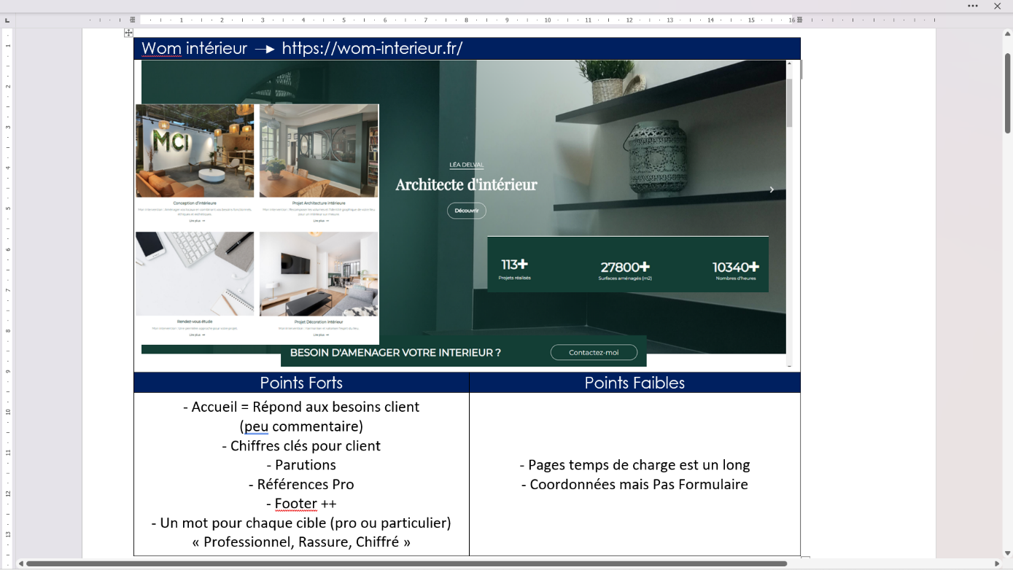Voici les 3 agences proposées (arrivées en tête de l’étude) :

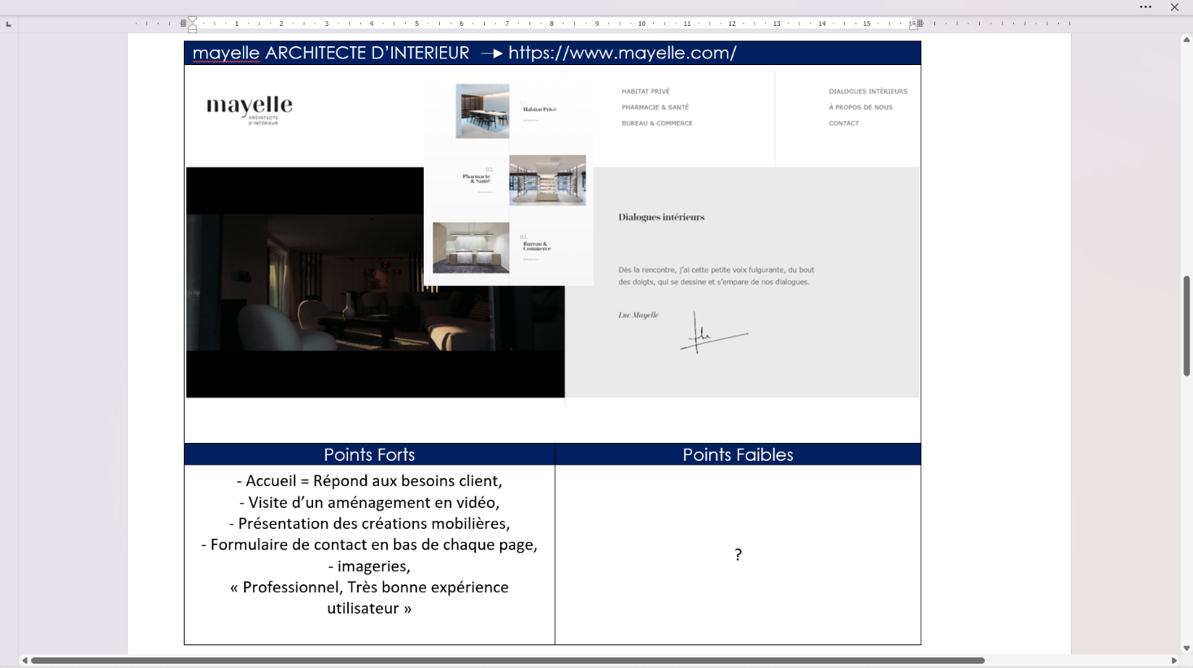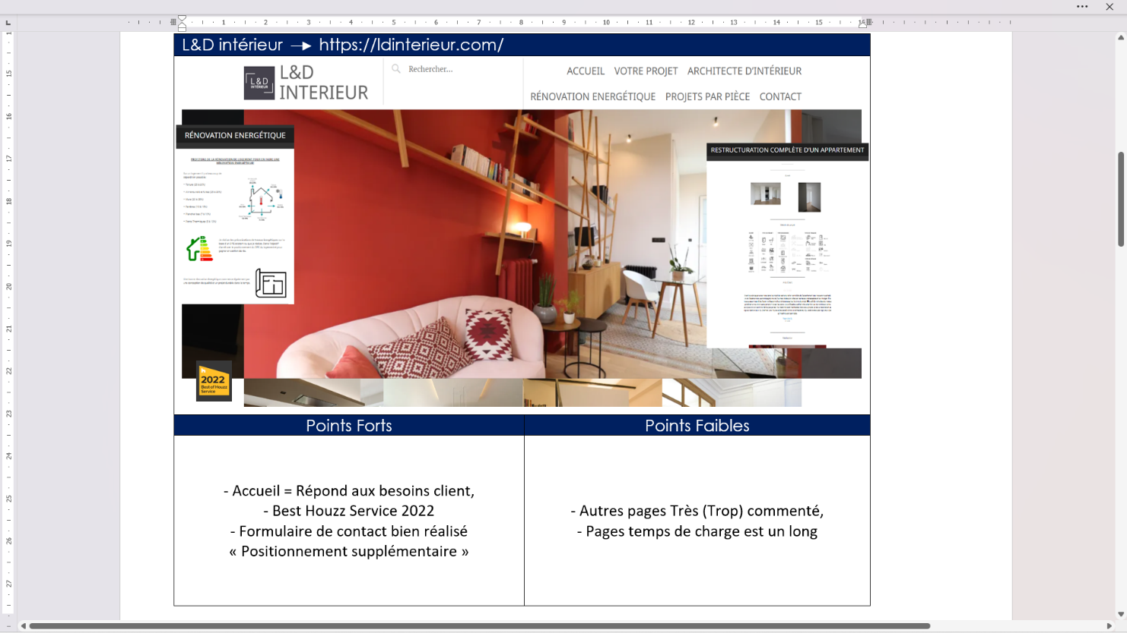

## Analyse concurrentielle

## Application de suivi de gestion de projet

Les concurrents de l’agence Spationaute Design ont leur propre système de gestion de gestion projets. Ils peuvent avoir toute une panoplie d’applications faisant chacune une fonctionnalité recherchée ou bien un ERP complet. Cependant ce dernier comprend sans doute des fonctionnalités inutiles à l’entreprise qui l’utilise.

En ayant l’objectif final de se doter d’un « ERP sur mesure », l’agence est déjà gagnante. En effet actuellement, elle utilise partiellement des applications séparées. Donc elle aura un gain de temps en centralisant plusieurs d’entres elles à travers la nouvelle application.

## Site Vitrine

Pour rappel des exigences, seule l’analyse et conclusion du site vitrine est demandée.

Le tableau comparatif suivant, permet d’évaluer les 8 principaux concurrents de l’agence Spationaute |Design essentiellement par leur site vitrine.

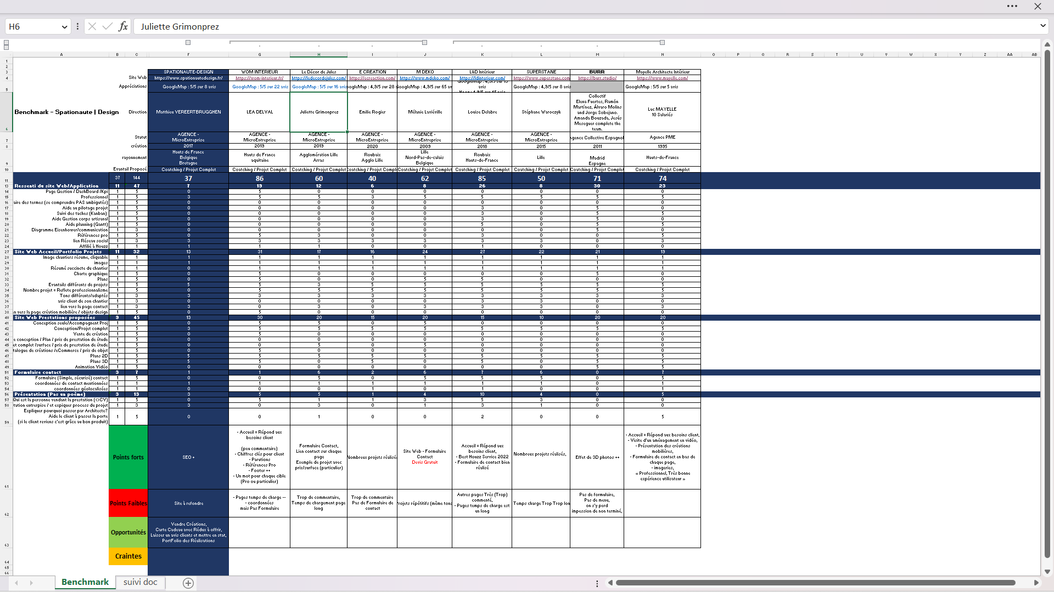

# Considérations marketing

## Cibles principales

|  |  |
| --- | --- |
| Praticien Médical / Paramédical - dr Pierre COLBERT | |
|  | |
| Caractéristiques socio-démographiques | Caractéristiques  comportementales |
| * Age : +40 ans, * Marié, 2 enfants, * Perfectionniste, Ordonné * Aime les couleurs claires, sobres et apaisantes * Aime le vélo, le basket | Besoin : Renouveler l’environnement commercial  Motivation : Adéquation à l’activité, Statut social  Critère de sélection : Apaisement, netteté |

NB : Dans 60% des cas, le contact avec les praticiens médicaux, ce sont des assistant(e)s qui sera le premier(e) représentant(e) de la cible.

Concernant les commerçants, le contact se fera directement à 90% des cas.

|  |  |
| --- | --- |
| Commerçant/Indépendant – Magalie et Tim ALIMIf(milieu/droite) | |
|  | |
| Caractéristiques socio-démographiques | Caractéristiques  comportementales |
| * Age : 25 ans, * Marié enceinte 1 fille, * Motivé, Sociable * Aime couleurs apaisantes, * Aime les balades en montagne | Besoin : Créer un commerce chaleureux et authentique  Motivation : Prouver qu’ils peuvent réussir.  Critère de sélection : Sensation de bien-être, |

|  |  |
| --- | --- |
| Commerçant / Indépendant – Luc Folley/ | |
|  | |
| Caractéristiques socio-démographiques | Caractéristiques  comportementales |
| * Age : 27 ans, * Célibataire, * Motivé, Sociable * Aime le contact, convivialité * Aime couleurs chaleureuses, * Aime le kite surf, la voile | Besoin : Créer un commerce chaleureux et authentique  Motivation : Fabrique sa propre bière  Critère de sélection : Authenticité, |

## Cibles secondaires

|  |  |
| --- | --- |
| Paticulier - Cadre Administrative – Florence MANDELIEU/ | |
|  | |
| Caractéristiques socio-démographiques | Caractéristiques  comportementales |
| * Age : 38 ans, * En couple, * Organisée, Naturelle, pétillante * Couleurs préférées : vert, jaune * Aime recevoir ses ami(es), pouvoir se ressourcer, lire | Besoin : Enlever la séparation cuisine/salon mais éviter les odeurs de cuisine  Motivation : Isolation de la personne en cuisine (famille, invités)  Critère de sélection : Esthétisme, fonctionnel, confort |

# Conception graphique

## Respect de la charte graphique

L’application, objet de ce cahier des charges, doit respecter l’image, l’identité de l’agence. Le dirigeant ayant confirmé que sa charte graphique reste la même.

## Charte graphique et éditoriale

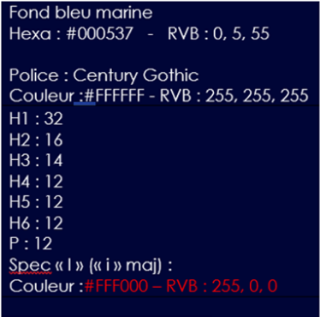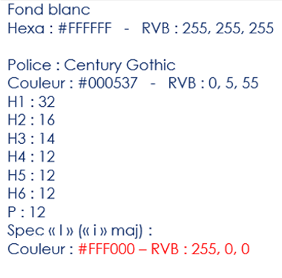

# Hors projet

L’application finale pourrait être ERP complet. De ce fait, un délai de 3 mois ne sera pas suffisant pour réaliser le projet complètement. C’est pourquoi, certaines fonctionnalités comme :

* Actuellement le planning est réalisé sous forme d’agenda manuellement. Cette fonctionnalité fera partie d’une future demande.

Toutefois, un planning (sous « Excel ») adapté à l’agence est proposé et sera testé jusqu’à décision de M. VERREEERTBRUGGHEN.

* Pour le moment la constitution du budget projet est réalisé avec le pack office de Microsoft (le tableur Excel). La fonctionnalité de génération du budget ne fait pas partie de ce cahier des charges. Elle sera intégrée aux exigences dans un prochain cahier des charges.

* Faisant partie d’un prochain cahier des charges, la génération des documents complémentaires comme : Les plans 2D/3D, maquettes, dossier d’urbanisme, représentations de mobilier, seront toujours générés par leurs applications actuelles et n’est pas un livrable prévu, ici.
* La partie du suivi de la phase réalisation, selon le scénario contractualisé, celle-ci comprend l’aménagement chez le client, ou la coordination de cette partie. Donc l’organisation, priorisation, affectation, estimation de la durée des tâches ne fait pas partie des exigences de ce cahier des charges, même si l’étude en a abordée l’utilité.

# Spécifications fonctionnelles

Ce projet se base sur le processus 2TUP (Two Tracks Unified Process), avec leur 2 approches qui se convergent. L’aspect technique qui sera abordé au chapitre suivant et l’aspect fonctionnel. Ainsi après avoir analysé ces 2 spécifications, le projet pourra être développé, testé et déployé.

## Déterminer les tâches fonctionnelles

Pour décrire les fonctionnalités de ce projet, la modélisation UML (Unified Modling Langage) sera utilisée. Pour cela, il faut déterminer les tâches fonctionnelles.

## Analyse Impact mapping

## Objectif 1.GTA : Gain de temps administratif

Le diagramme d’impacts mapping représenté à la page suivante, permettra de déterminer les fonctionnalités de l’application sans pour autant s’éloigner de son objectif attendu.



|  |  |  |
| --- | --- | --- |
| Objectif (1.GTA) : Gain de temps administratif | | |
| Fonctionnalité | Tâches/idées | |
| Moyens | Contraintes |
| GTA.10 000 | Système d’Authentification Accès (Formulaire login+password) | Respect des règles de sécurité  (+voir la liste OWASP)  sécurisé (password fort)  erreur<3 si non « blocké » 1h+mail dir |
| GTA.10 001 | Chaque page de documents   * Générer doc (Modèle si nécessaire) * Boutons CRUD+téléchargement, * Page Liste (input de Filtrage et de recherche)   (NomIndexé, description, date deb/fin, avancement du projet, les objectifs, les ressources, leurs coûts, les données entrantes peuvent être manuel, calculées et stockées en BDD)  Des librairies conversion de fichiers (LibreOffice, Ghostscript), stocké au format standard .pdf par exemple. | Prise en charge des types (**pdf**, word, excel, etc.)  Echange données avec BDD – en sécurité  Garantir que seuls les utilisateurs autorisés peuvent télécharger, afficher, modifier ou supprimer des fichiers. (Authentification accés, Permission, Routing) |
| GTA.10 002 |
| GTA.10 003 |
| GTA.10 004 |
| GTA.10 100 | Page « dashboard » :  Liste des projets (filtrable par leurs statut), CA, coûts ressources, théorique/réel, date début/fin,  visu statuts (Début, en cours, clôt, …)  boutons (CRUD),  visu (total théorique/Réel),  Nbre Tot de projets réalisés, en cours, nbre d’heures, Surface | Echange données avec BDD – en sécurité (seul le Dirigeant-Architecte à accès au dashbord)  Esthétique |
| GTA.10 101 | Mise en place d'un système de notification pour informer les utilisateurs des changements importants dans l'état des projets.  Services de message instantanée (slack, teams) exemple. |  |
| GTA.10 102 | Utilisation d'un système de gestion de dépendances pour visualiser les liens entre les projets (mettre en place un place système de GANTT planning) |  |
| GTA.10 110 | Mise en place d’une BDD | Respect des règles de sécurité |
| GTA.10 111 | Donner une INDEXATION aux documents | Unique à chaque |
| GTA.10 112 | Sauvegarde automatique |  |
| GTA.12 000 | Rappel de paiement (par mail par exemple) |  |
| GTA.12 001 | Page de configuration de rappel automatique intégrant input TEXT pour personnaliser,  Intégrer un calendrier |  |
| GTA.12 002 |  |

## Objectif 2.ATP : Améliorer le taux de passation

|  |  |  |
| --- | --- | --- |
| Objectif (2.ATP) : Améliorer le taux de passation | | |
| Fonctionnalité | Tâches/idées | |
| Moyens | Contraintes |
| ATP.10 000 | Chaque page de documents   * Boutons CRUD+téléchargement,   Page Liste (input de Filtrage et de recherche) (NomIndexé, description, date deb/fin, avancement du projet, les objectifs, les ressources, leurs coûts, les données entrantes peuvent être manuel, calculées et stockées en BDD) | Garantir que seuls les utilisateurs autorisés peuvent télécharger, afficher, modifier ou supprimer des fichiers. (Authentification accés, Permission, Routing) |
| ATP.10 001 |
| ATP.10 004 |
| ATP.10 002 | Chaque projet :  Input TEXT : Commentaire, note, observation, idées (à stoker dans BDD) | Respect des règles de sécurité  (+voir la liste OWASP) |
| ATP.10 003 | Todo list des tâches (drag and drop) type KANBAN   * Organiser par ordre priorité, * Avancement, * Echéance, etc. |  |
| ATP.10 100 |  |
| ATP.10 101 |  |
| ATP.10 102 |  |
| ATP.12 000 | Page « dashboard » :  Liste des projets (filtrable par leurs statut), CA, coûts ressources, théorique/réel, date début/fin,  boutons (CRUD),  visu (total théorique/Réel),  nombre total des projets réalisés, en cours, nombre d’heures, Surface | Echange données avec BDD – en sécurité  Esthétique |
| ATP.12 001 |

## Objectif 3.ACAA : Améliorer le chiffre d’affaire annuel



|  |  |  |
| --- | --- | --- |
| Objectif (3.ACAA) : Améliorer le chiffre d’affaire annuel | | |
| Fonctionnalité | Tâches/idées | |
| Moyens | Contraintes |
| ACAA.10 000 | Formulaire ou boite de suggestion pour les avis clients et les stocker en BDD | Respect de la règlementations RGPD  Prévoir Modération de commentaire  Respect des règles de sécurité  (+voir la liste OWASP) |
| ACAA.10 001 | Commentaires(Avis) doivent être catégoriser et classifier pour les manipuler |
| ACAA.10 002 |
| ACAA.10 100 | Créer une interface de gestion des clients.  Intégrer des Boutons CRUD pour créer, visualiser, modifier, supprimer un client | Respect des règles de la règlementation RGPD concernant les données personnelles |
| ACAA.10 101 | Créer une fiche client (projets demandés réalisés ou pas, montants,etc). | Respect des règles de la règlementation RGPD concernant les données personnelles |
| ACAA.10 102 | Créer page listing client avec leur status actif, désactivé | Respect des règles de la règlementation RGPD concernant les données personnelles |
| ACAA.10 103 | Stocker les clients en BDD | Garantir que seuls les utilisateurs autorisés peuvent accéder page clients. (Authentification accés, Permission, Routing) |
| ACAA.11 000 | Respect charte graphique, agréable, ergonomique |  |
| ACAA.11 001 | Fonctionnalités de navigation : menu clair, des boutons de navigation, une fonction de recherche et des filtres pour afficher les données spécifiques. | Filtres  recherche |
| ACAA.11 002 | Les contrôles peuvent inclure des validations de données, des messages d'erreur et des suggestions de correction. | Validations |
| ACAA.12 000 | Permettre la personnalisation des lignes de document, ce qui inclut la désignation personnalisée, les réductions et les prix. |  |
| ACAA.12 001 | Mesurer quels sont les types d’aménagements sont « au Top », etc. |  |

## Lister les tâches et sous-tâches

Grâce à la méthode précédente, il est possible de lister les tâches à réaliser sans s’écarter des objectifs premiers. Ces tâches sont des cas d’utilisation de l’application. Chaque tâche est indexée alphabétiquement par phase et numéroté « 0 », les sous-tâches correspondantes sont de même phase et numéroté de (1 à *n*).

Maintenant en les classant par priorité il sera plus facile de déterminer quelles sont les tâches indispensables à l’application. Dans le même temps il est possible d’estimer la durée de chaque tâche et d’indiquer les acteurs à développer.

Sur le tableau suivant, la liste des tâches et sous-tâches réalisables avec leur priorité :



(Suite du tableau)



## Affectation des priorités aux cas d’utilisation

Le tableau suivant issu de l’analyse de « l’impact mapping » des objectifs, présente l’ordre d’importance de développement des cas d’utilisation du projet.

Tableau XX : Affectation des priorités aux cas d’utilisation

L’importance de la priorité est notée de 1 à 5 (5 étant la note la priorité la plus importante et 1 la moins importante). Les acteurs impactés par l’importance de la priorité seront à prendre en compte aussi.

## Les acteurs des cas d’utilisation du projet

Quatre types d’acteurs seront les utilisateurs de cette application :

|  |  |
| --- | --- |
| * Invité | Tous utilisateur qui devra avoir accès à l’application, il se verra doter d’un accès et de permissions minimales afin de consulter un projet. L’invité correspond au type de profil de niveau 1, « le niveau le plus restreint ». |
| * Assistant | L’utilisateur hérite des permissions de « l’invité », celui-ci peut également manipuler la partie gestion client. L’assistant correspond au type de profil de niveau 2, « le niveau avancé ». |
| * Architecte d’intérieur * Dirigeant | Ces 2 utilisateurs héritent des permissions de « l’assistant ». Ils pourront en plus manipuler l’ensemble des projets. L’architecte d’intérieur et le dirigeant correspondent au type de profil de niveau 3, « le niveau le plus élevé ». |

## Analyse du diagramme du cas d’utilisation

## Présentation du cas d’utilisation **UC O – « Suivi gestion de projet »**

L’analyse a permis de modéliser le cas d’utilisation initial (niveau 0) de l’application en 10 cas d’utilisation (niveau 1).

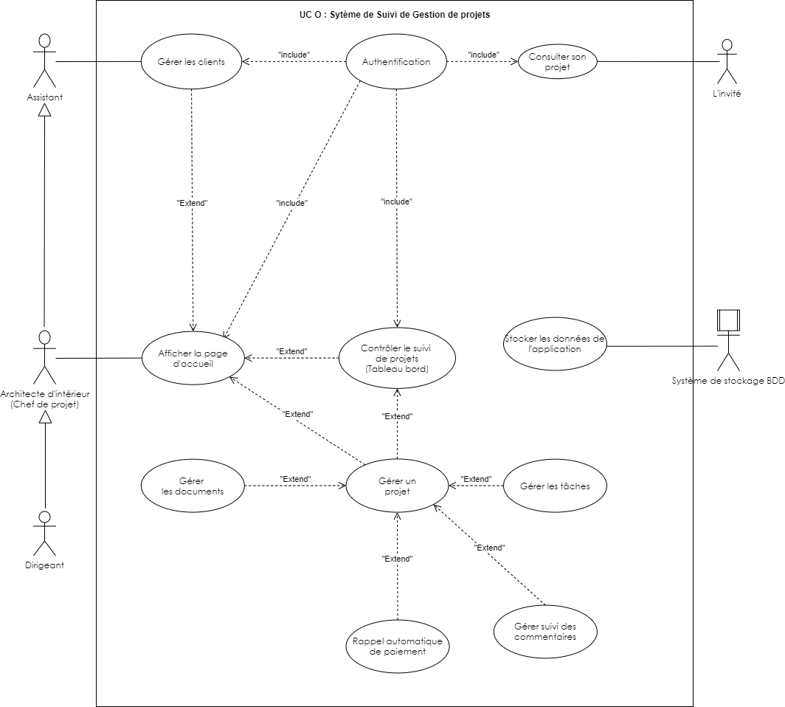

Figure XX : Diagramme de cas d’utilisation initial

Depuis le cas d’utilisation **UC O - Suivi gestion de projet,** détaillons les cas d’utilisation (niveau 1) ayant les priorités les plus importantes en décrivant les scénarios de base.

## Analyse détaillée des cas d’utilisation niveau 1 : **UC B0 – « s’Authentifier »**

## Description schématique

Figure XX : Diagramme de cas d’utilisation UC B0 – « s’Authentifier »

## Description textuelle

Tableau XX : Description textuelles du sous cas d’utilisation – « s’Authentifier »

|  |  |
| --- | --- |
| **Libellés** | **Description** |
| Nom | S’Authentifier |
| Objectif fonctionnel | Ce cas d’utilisation a pour objectif de permettre d’accéder à l’application. |
| Acteur Principal | Tous les utilisateurs |
| Pré-condition | * Pour accéder à ce cas d’utilisation, l’utilisateur doit démarrer l’application de gestion de projet : « Spationaute|Design|Project » |
| Scénario Nominal | * + - 1. 1. L’utilisateur démarre l’application.       2. 2. L’application affiche la page de connexion.       3. 3. L’utilisateur saisit son identifiant et son mot de passe.       4. 4. L’application autorise l’accès.       5. 5. L’application affiche la page d’accueil. |
| Scénario Alternatif | * 1. L’application affiche un message d’erreur (inférieur à 3 fois) :   Retour scénario nominal point 2.   * 1. L’application refuse l’accès |
| Résultat attendu | Accéder à l’application |

## Diagramme d’activité : UC B0 – « s’Authentifier »

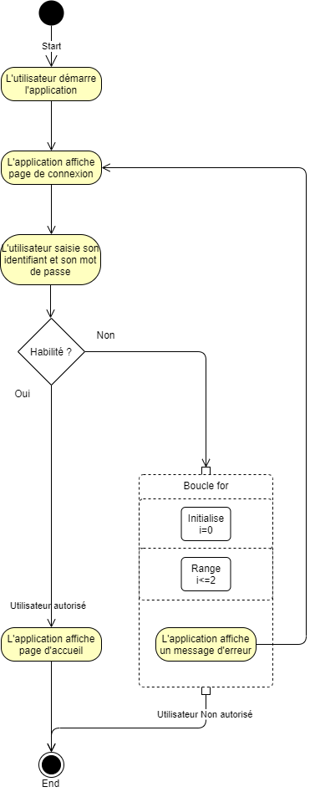

## Diagramme de séquence : UC B0 – « s’Authentifier »

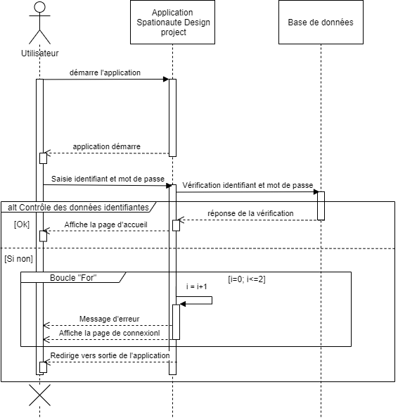

## Analyse détaillée des cas d’utilisation : **UC H0 – « Gérer un projet »**

## Description schématique

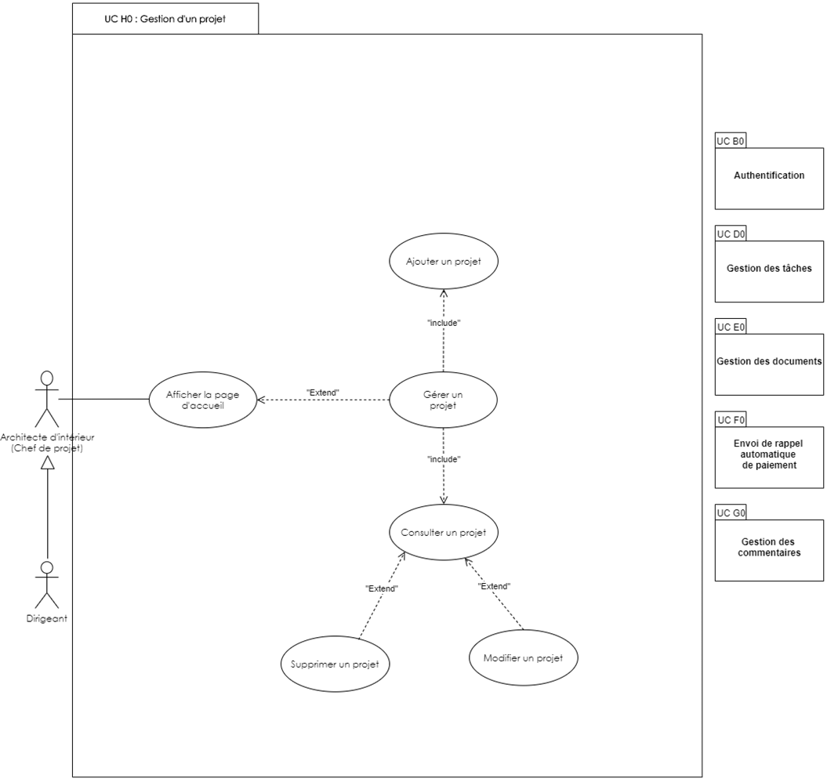Ici le cas d’utilisation UC H0 – « Gérer un projet », reste encore général. Il sera donc affiné pour avoir une vue plus détaillée.

Figure XX : Affinement du cas d’utilisation « Gérer les clients »

## Affinage du cas d’utilisation : UC H0 – Gérer un projet

## Sous cas d’utilisation « Ajouter projet »

## Description textuelle

Tableau XX : Description textuelle affinée du sous cas d’utilisation « Ajouter projet » :

|  |  |
| --- | --- |
| **Libellés** | **Description** |
| Cas d’utilisation parent | Gérer un projet |
| Nom | Ajouter projet |
| Objectif fonctionnel | Ce cas d’utilisation a pour objectif de permettre de créer un projet. |
| Acteur Principal | Architecte d’intérieur  Dirigeant |
| Pré-condition | Pour accéder à ce cas d’utilisation :   * L’utilisateur est authentifié et a les permissions voulues. * L’application a affiché la page d’accueil de l’utilisateur. * L’utilisateur a cliqué sur le bouton « Gérer un projet ». * L’application a affiché la page « Gérer un projet ». * L’utilisateur a cliqué sur le bouton « Créer un projet ». |
| Scénario Nominal | 1. L’application affiche la page de création d’un projet (formulaire vierge à renseigner). 2. L’utilisateur saisie les informations du projet. 3. L’utilisateur clique sur le bouton « Enregistrer le projet ». 4. L’application affiche la liste des projets avec le projet créé. |
| Scénario Alternatif | * 1. L’application affiche un message d’erreur si un champ d’information manque. Retour scénario nominal point 2.   2. L’utilisateur décide d’annuler l’opération en appuyant sur le bouton « Annuler création ». Retour scénario nominal point 1.   3. L’application affiche un message d’erreur si l’utilisateur a au moins une saisie erronée. Retour scénario nominal point 1. |
| Résultat attendu | Création du projet et l’affiche dans la liste des projets.  Création du dossier projet, ses sous-dossiers.  Enregistrement des données saisies dans la base de données. |

## Diagramme d’activité « Ajouter un projet »

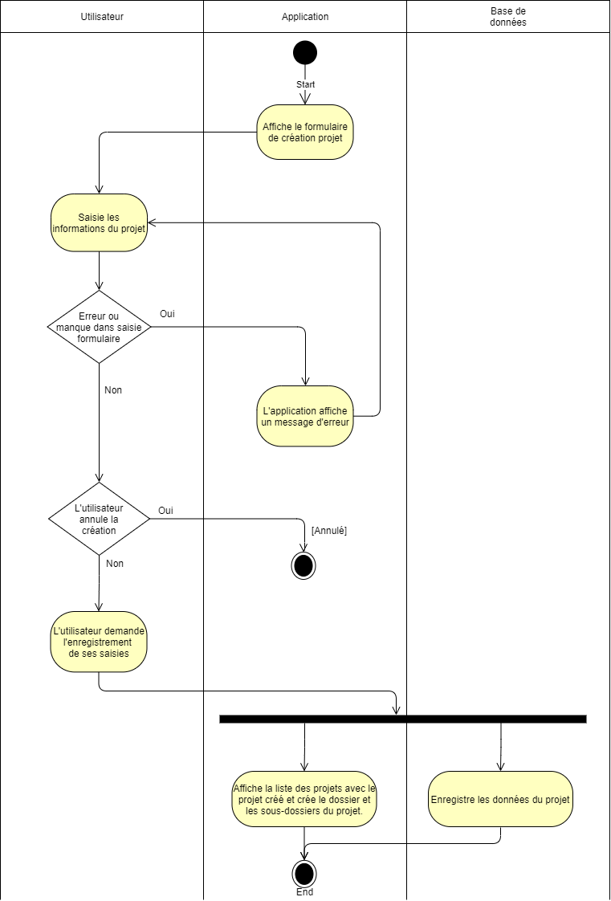

Figure XX : Diagramme d’activité « Ajouter un projet »

## Diagramme de séquence « Ajouter un projet »

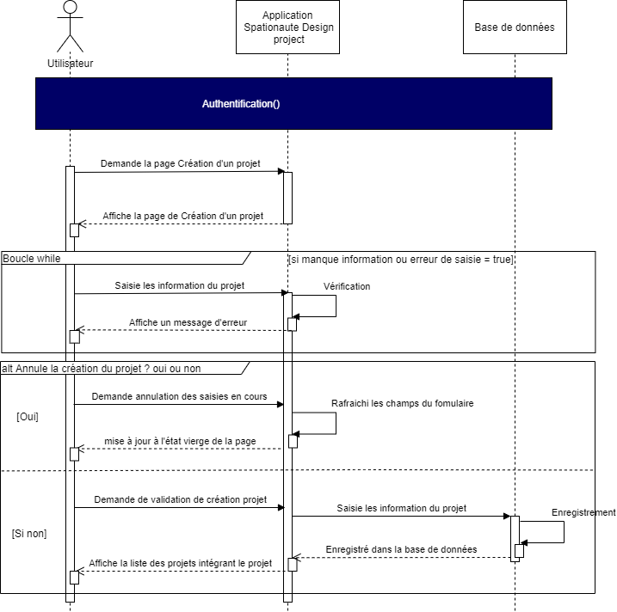

Figure XX : Diagramme de séquence « Ajouter un projet »

## Sous cas d’utilisation « Consulter projet »

## Description textuelle

Tableau XX : Description textuelle affinée du sous cas d’utilisation « Consulter projet » :

|  |  |
| --- | --- |
| **Libellés** | **Description** |
| Cas d’utilisation parent | Gérer un projet |
| Nom | Consulter un projet |
| Objectif fonctionnel | Ce cas d’utilisation a pour objectif de permettre de consulter un projet existant. |
| Acteur Principal | Tous les utilisateurs |
| Pré-condition | Pour accéder à ce cas d’utilisation :   * L’utilisateur est authentifié et a les permissions voulues. * L’application a affiché la page « Gestion d’un projet ». |
| Scénario Nominal | 1 L’application affiche la page « liste des projets », possédant un champ recherche, bouton retour à la page d’accueil et « consulter », « supprimer ».  2 L’utilisateur saisie le numéro ou le nom du projet et appuie sur bouton recherche.  3 L’application affiche une liste filtrée des projets correspondant à la saisie.  4 L’utilisateur sélectionne le projet qu’il veut consulter.  5 L’application affiche la « fiche projet » désirée. |
| Scénario Alternatif | 2.1 L’application affiche liste vide si le mot clef ne correspond à aucun élément de projet. Retour scénario nominal point 2. |
| Résultat attendu | La Fiche du projet est consultable. |

## Diagramme d’activité « Consulter un projet »

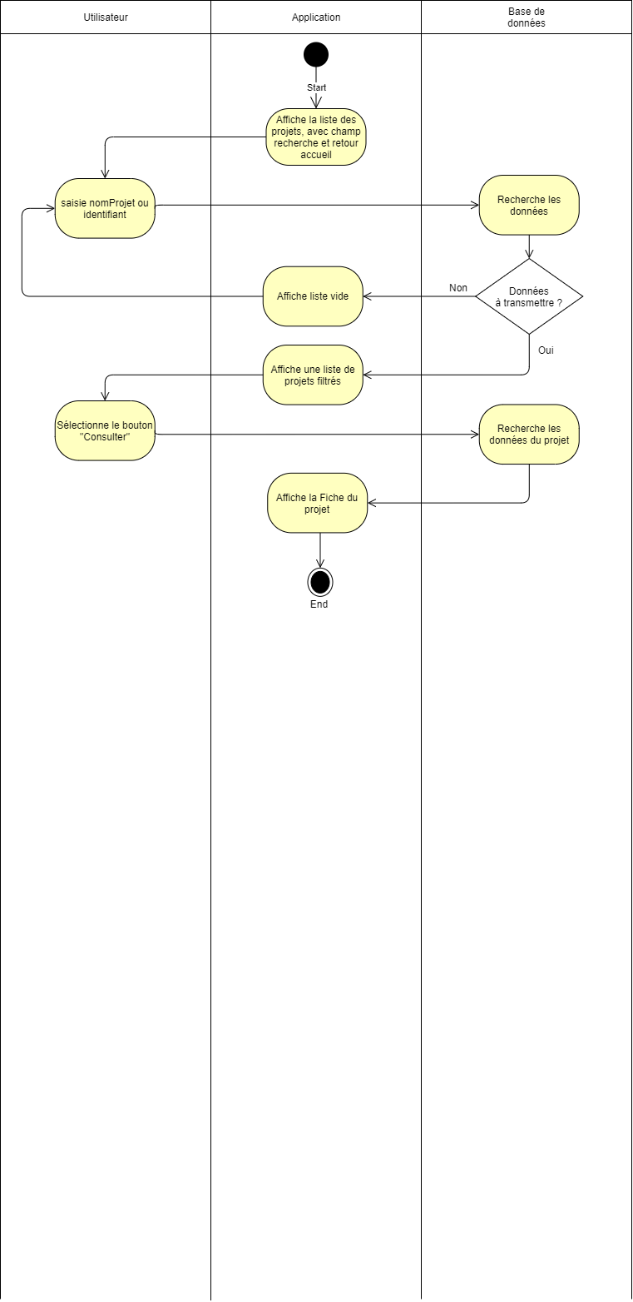

Figure XX : Diagramme d’activité «Consulter un projet »

## Diagramme de séquence « Consulter un projet »

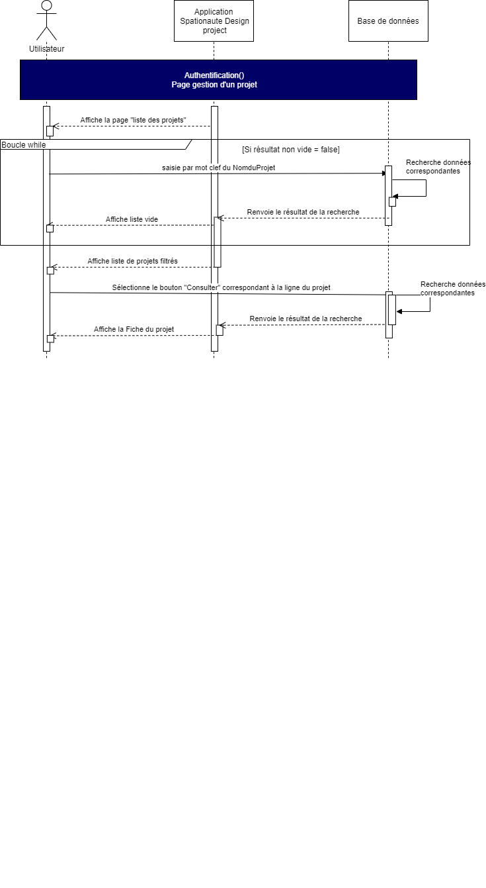

Figure XX : Diagramme de séquence « Consulter un projet »

## Sous cas d’utilisation « Modifier projet »

## Description textuelle

Tableau XX : Description textuelle affinée du sous cas d’utilisation « Modifier projet » :

|  |  |
| --- | --- |
| **Libellés** | **Description** |
| Cas d’utilisation parent | Gérer un projet |
| Nom | Modifier un projet |
| Objectif fonctionnel | Ce cas d’utilisation a pour objectif de permettre de modifier un projet existant. |
| Acteur Principal | Architecte d’intérieur  Dirigeant |
| Pré-condition | Pour accéder à ce cas d’utilisation :   * L’utilisateur est authentifié et a les permissions voulues. * L’application a affiché la page « Gestion d’un projet ». * L’utilisateur a cliqué sur le bouton « Modifier un projet ». |
| Scénario Nominal | 1 L’application affiche la page « liste des projets », possédant un champ recherche, bouton retour à la page d’accueil et consulte, supprime.  2 L’utilisateur saisie le numéro ou le nom du projet et appuie sur bouton recherche.  3 L’application affiche une liste filtrée des projets correspondant à la saisie.  4 L’utilisateur sélectionne le projet qu’il veut modifier.  5 L’application affiche la « fiche projet » désirée.  6 L’utilisateur modifie le(s) champ(s) à rectifier.  7 L’utilisateur clique sur le bouton « Enregistrer le projet ».  8 L’application affiche la liste des projets avec le projet modifié. |
| Scénario Alternatif | 2.1 L’application affiche liste vide si le mot clef ne correspond à aucun élément de projet. Retour scénario nominal point 2.  6.1 L’application affiche un message d’erreur si un champ d’information manque. Retour scénario nominal point 5.  6.2 L’utilisateur décide d’annuler l’opération en appuyant sur le bouton « Annuler modification ». Retour scénario nominal point 1.  6.3 L’application affiche un message d’erreur si l’utilisateur a au moins une saisie erronée. Retour scénario nominal point 5. |
| Résultat attendu | Les informations du projet désigné sont Modifiées.  Enregistrement des modifications saisies, dans la base de données. |

## Diagramme d’activité « Modifier un projet »

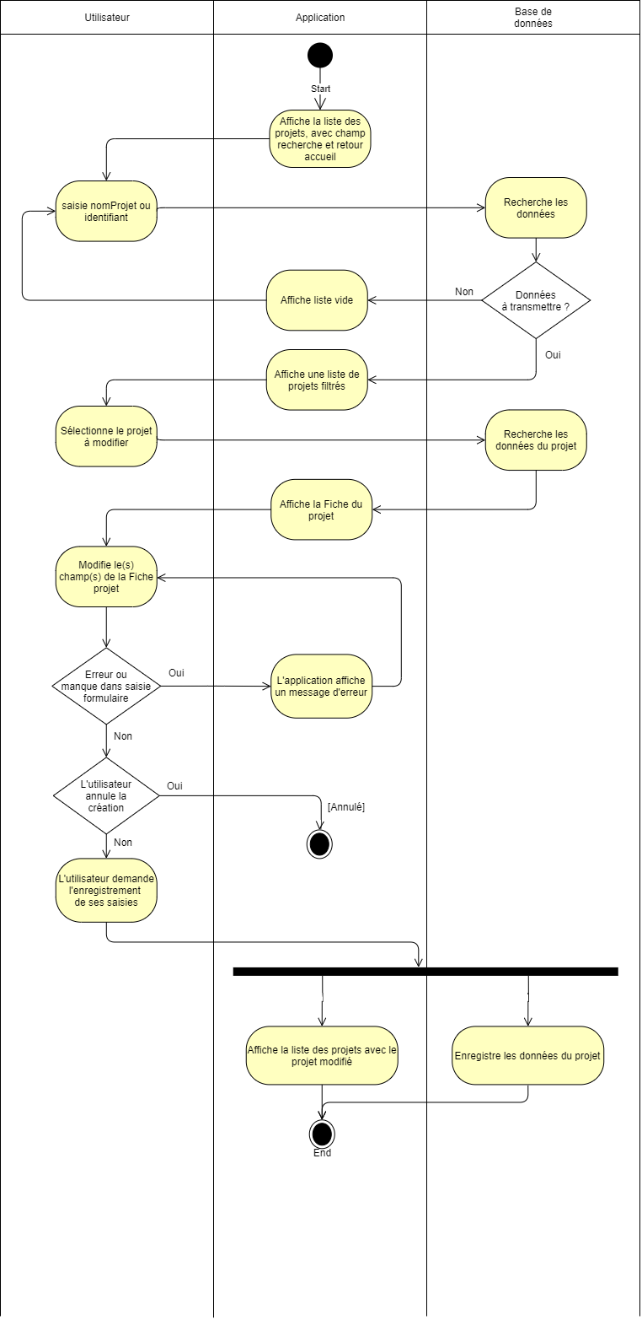

Figure XX : Diagramme d’activité «Modifier un projet »

## Diagramme de séquence « Modifier un projet »

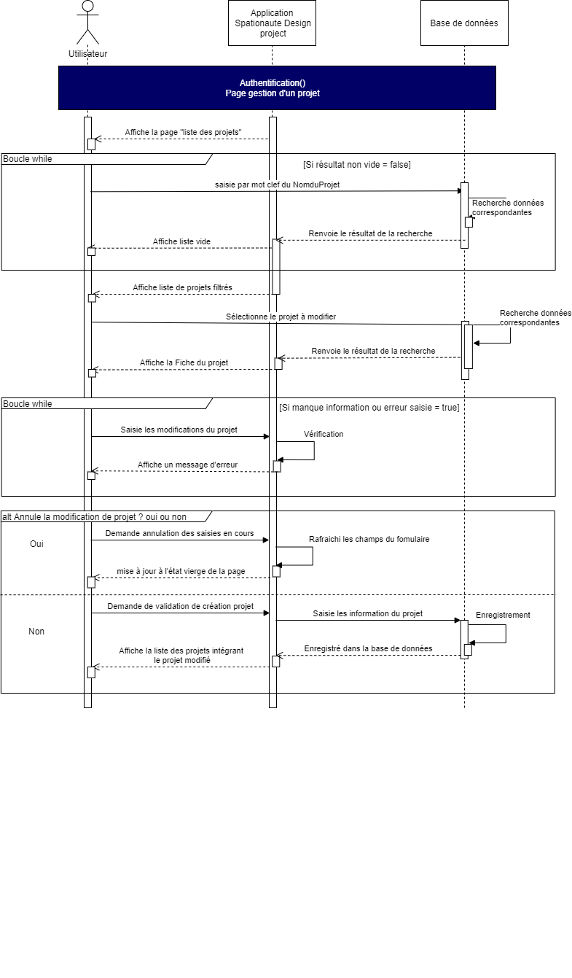

Figure XX : Diagramme de séquence « Modifier un projet »

## Sous cas d’utilisation « Supprimer projet »

## Description textuelle

Tableau XX : Description textuelle affinée du sous cas d’utilisation « Supprimer projet » :

|  |  |
| --- | --- |
| **Libellés** | **Description** |
| Cas d’utilisation parent | Gérer un projet |
| Nom | Supprimer un projet |
| Objectif fonctionnel | Ce cas d’utilisation a pour objectif de permettre de modifier un projet existant. |
| Acteur Principal | Architecte d’intérieur  Dirigeant |
| Pré-condition | Pour accéder à ce cas d’utilisation :   * L’utilisateur est authentifié et a les permissions voulues. * L’application a affiché la page « Gestion d’un projet ». * L’utilisateur a cliqué sur le bouton « Supprimer un projet ». |
| Scénario Nominal | 1 L’application affiche la page « liste des projets », possédant un champ recherche, bouton retour à la page d’accueil et consulte, supprime.  2 L’utilisateur saisie le numéro ou le nom du projet et appuie sur bouton recherche.  3 L’application affiche une liste filtrée des projets correspondant à la saisie.  4 L’utilisateur sélectionne le bouton « supprimer » positionné sur la même ligne que son projet.  5 L’application affiche un message de confirmation.  6 L’utilisateur appuie sur bouton « confirmé ».  7 L’application affiche la liste des projets sans le projet (le projet est supprimé). |
| Scénario Alternatif | 2.1 L’application affiche liste vide si le mot clef ne correspond à aucun élément de projet. Retour scénario nominal point 2. |
| Résultat attendu | Modifie les informations du projet désigné.  Enregistrement des modifications saisies, dans la base de données. |

## Description d’activité « Supprimer un projet »

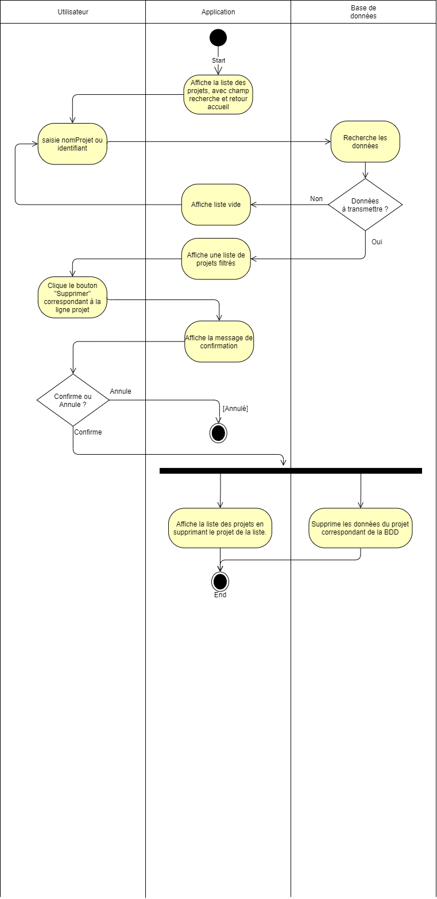

Figure XX : Diagramme d’activité «Supprimer un projet »

## Description de séquence « Supprimer un projet »

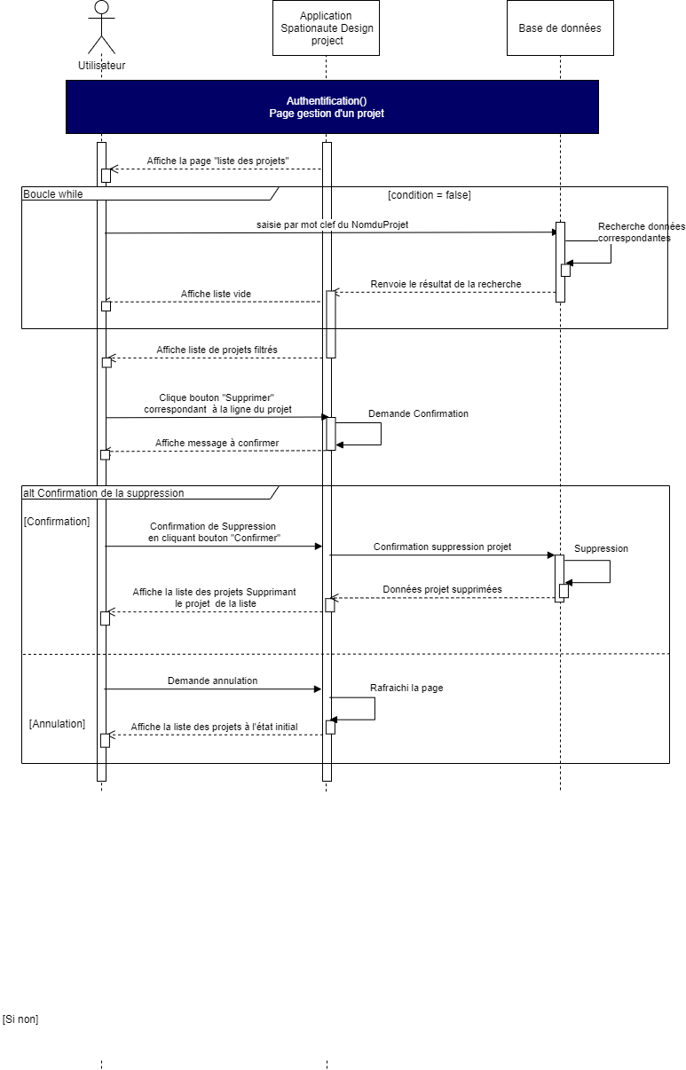

Figure XX : Diagramme de séquence « Supprimer un projet »

## Arborescence de l’application

## Arborescence vue « invité »

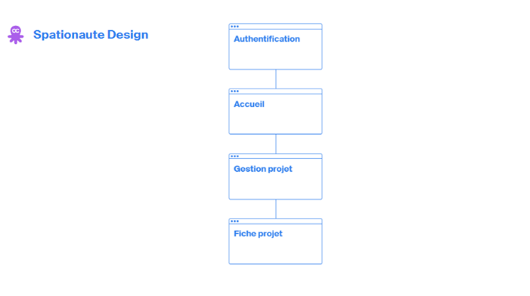

## Arborescence vue « Assistant »

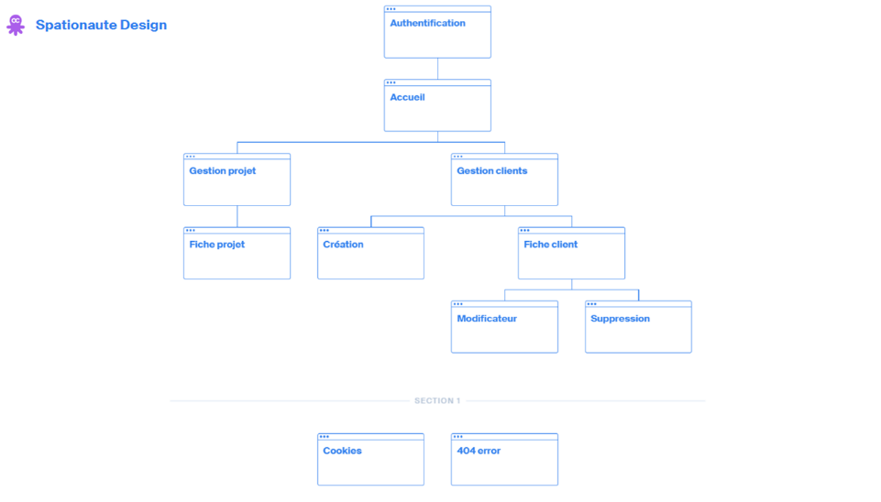

## Arborescence vue « Architecte d’intérieur » et « Dirigeant  »

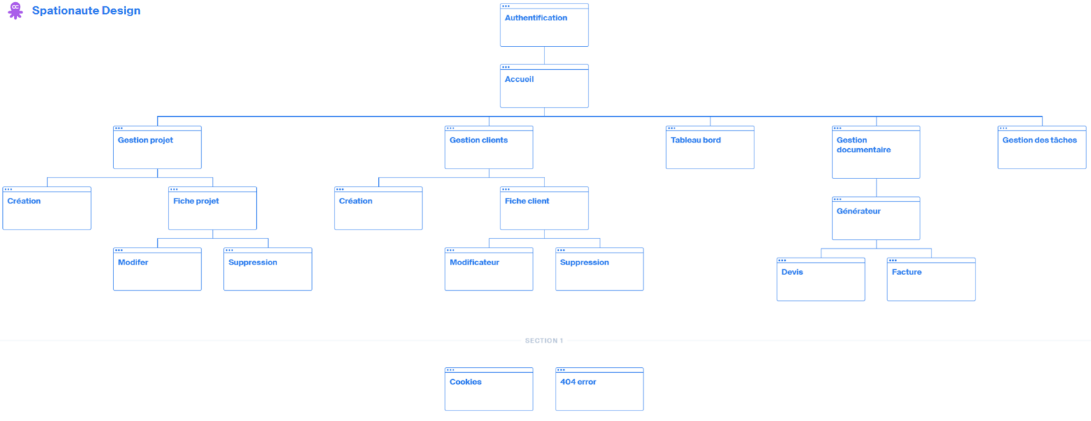

## Proposition de contenus

## Zoning

Le zoning est une maquette de très bas niveau de résolution. Il détermine les zonages approximatifs des éléments composant l’application.

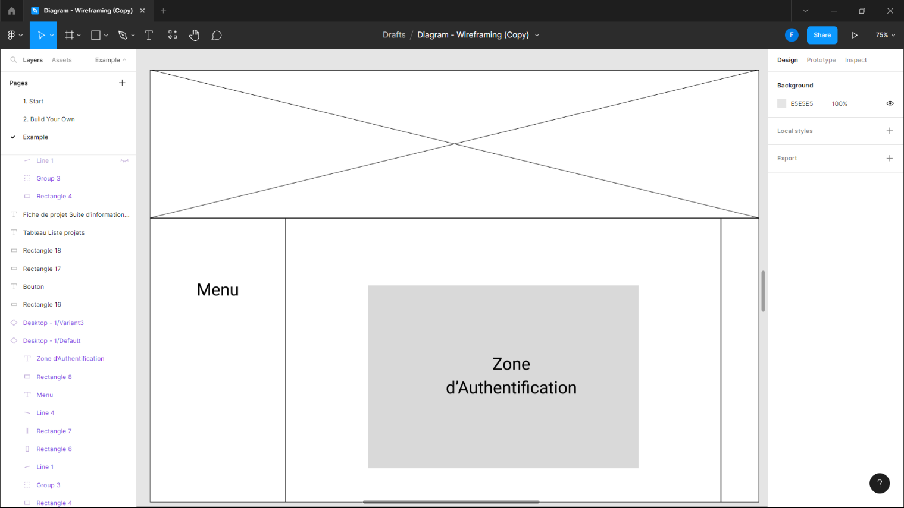

Figure XX : Zoning page « d’authentification »

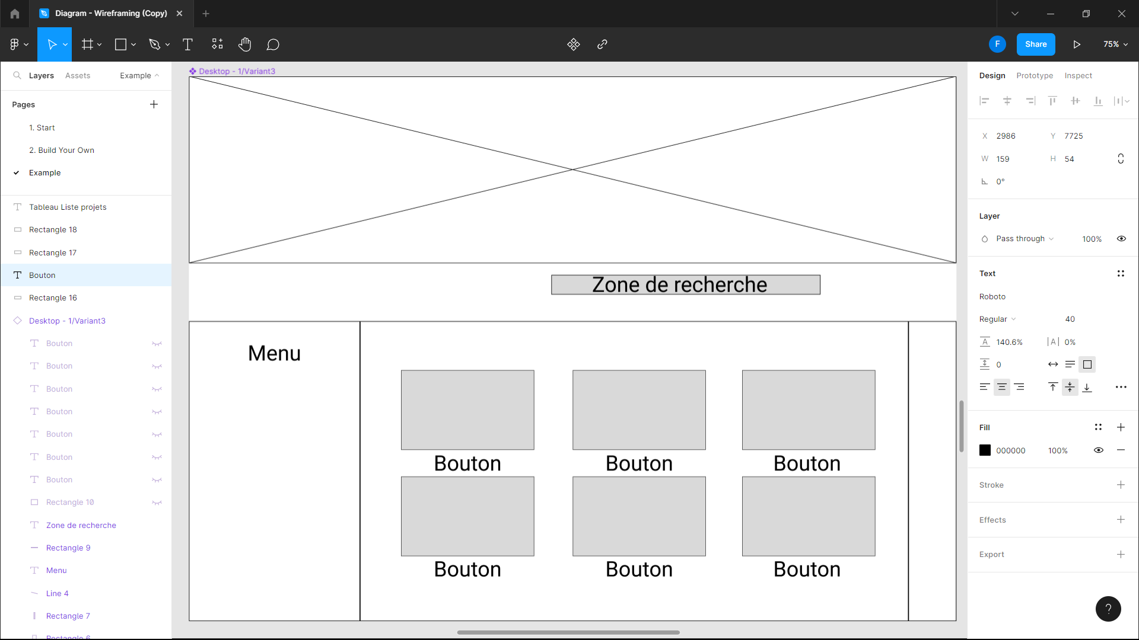

Figure XX : Zoning page « d’Accueil »

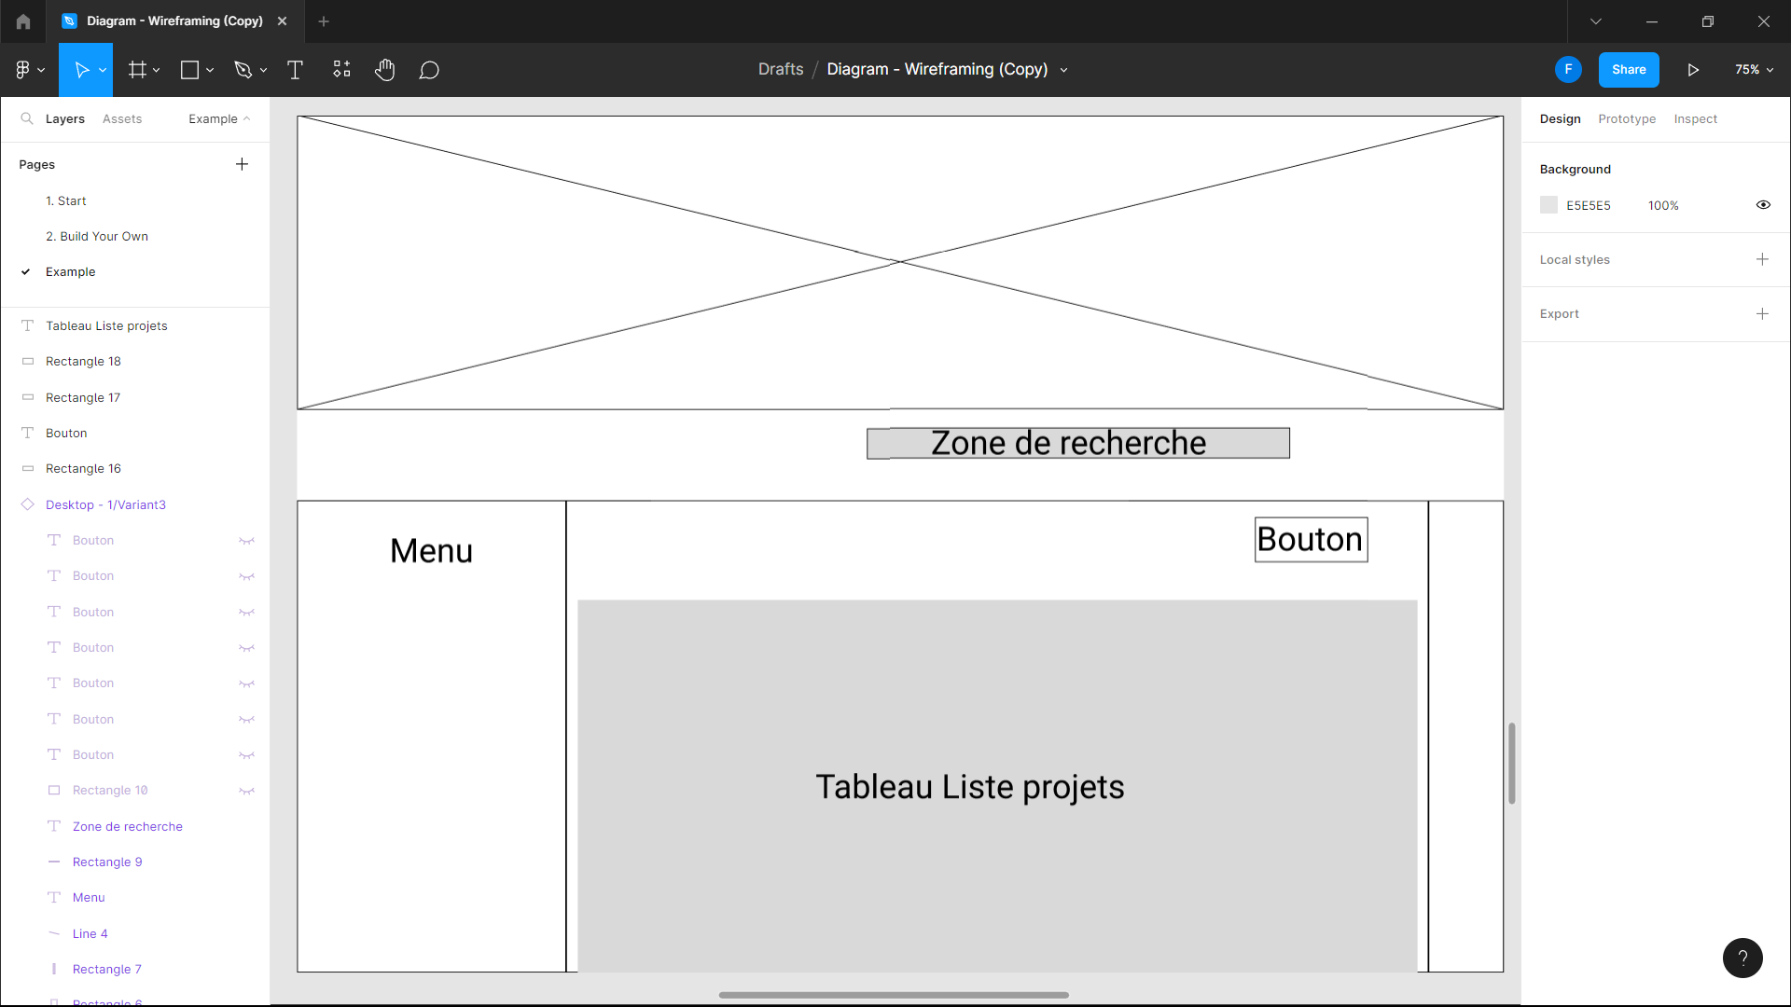

Figure XX : Zoning page « Gestion de projet »

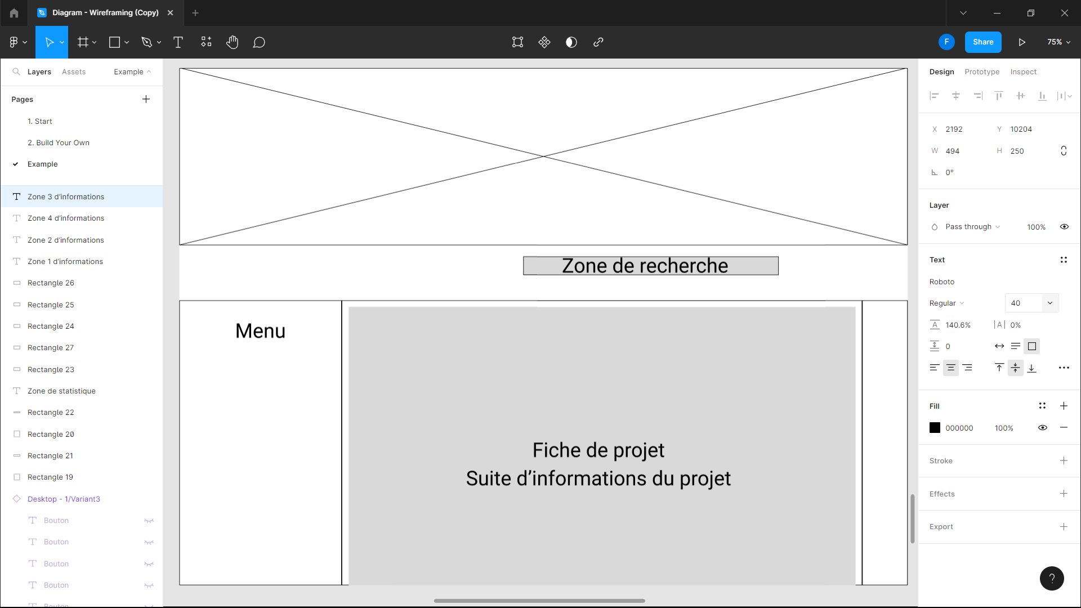

Figure XX : Zoning page « Fiche projet » et « Fiche client »

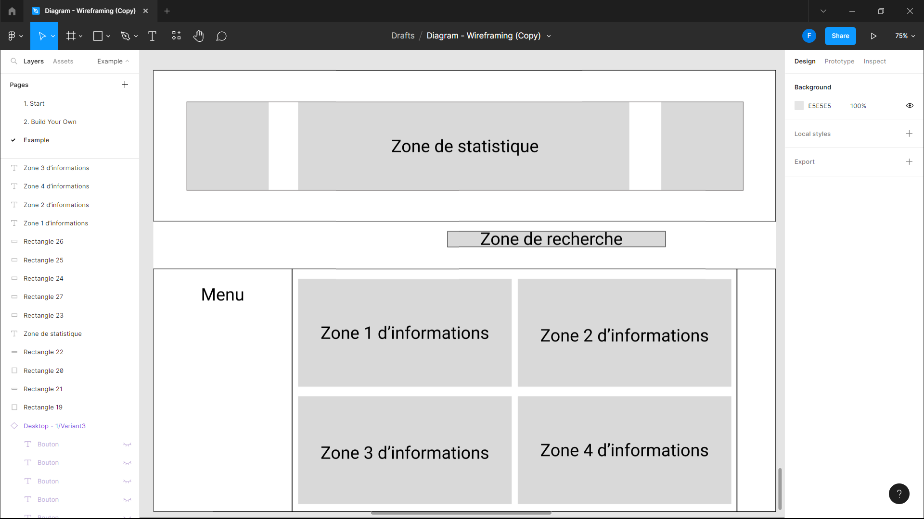

Figure XX : Zoning page « Tableau de bord »

## Wireframe

Après avoir déterminé les zones d’emplacements des éléments, il faut créer des wireframes. Ceux-ci sont plus précis, le but est de se focaliser sur les fonctionnalités de l’application en oubliant tout ce qui est esthétique.

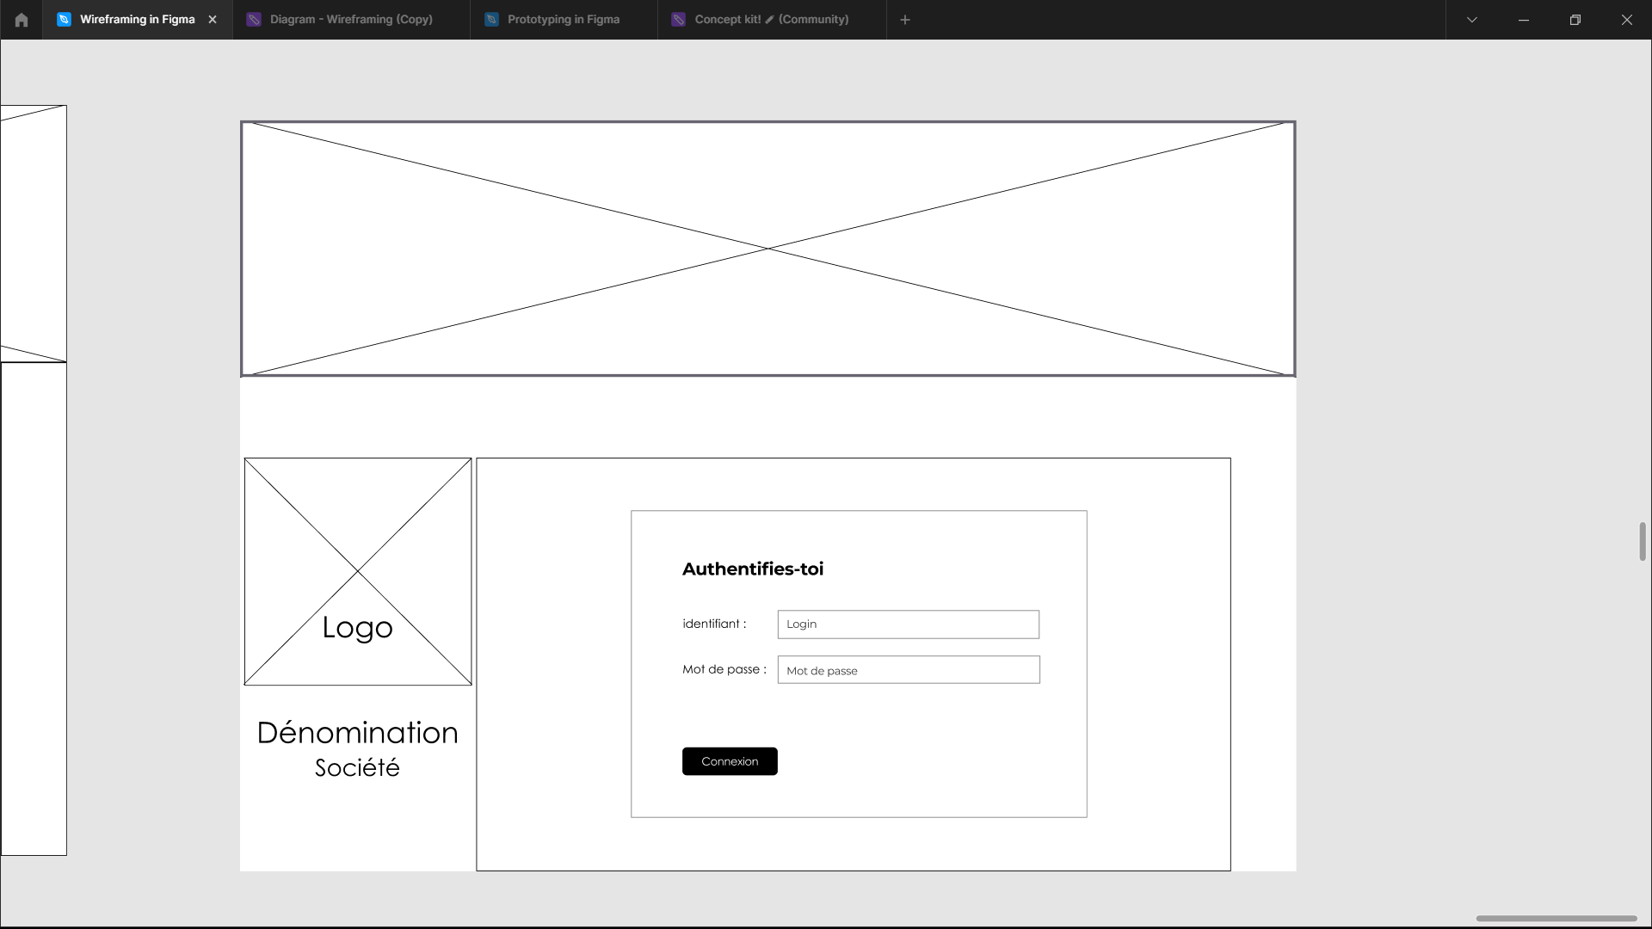

Figure XX : Wireframe - page « d’Authentification »

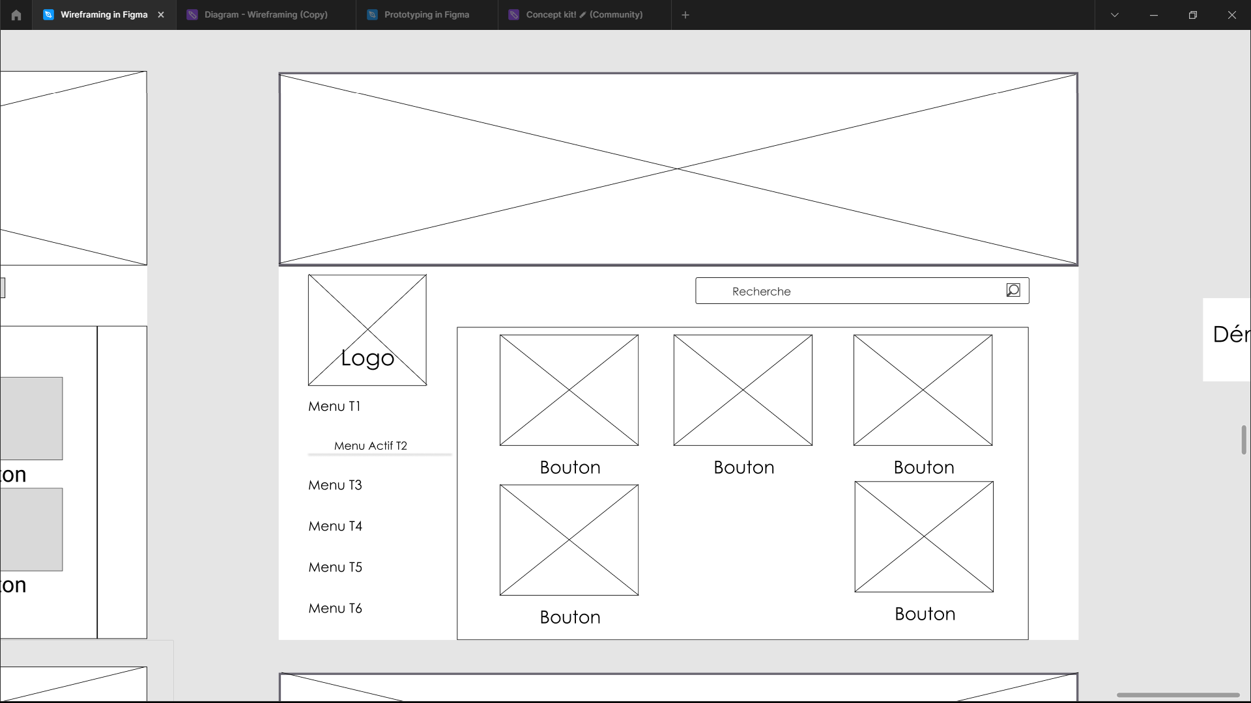

Figure XX : Wireframe - page « d’Accueil »

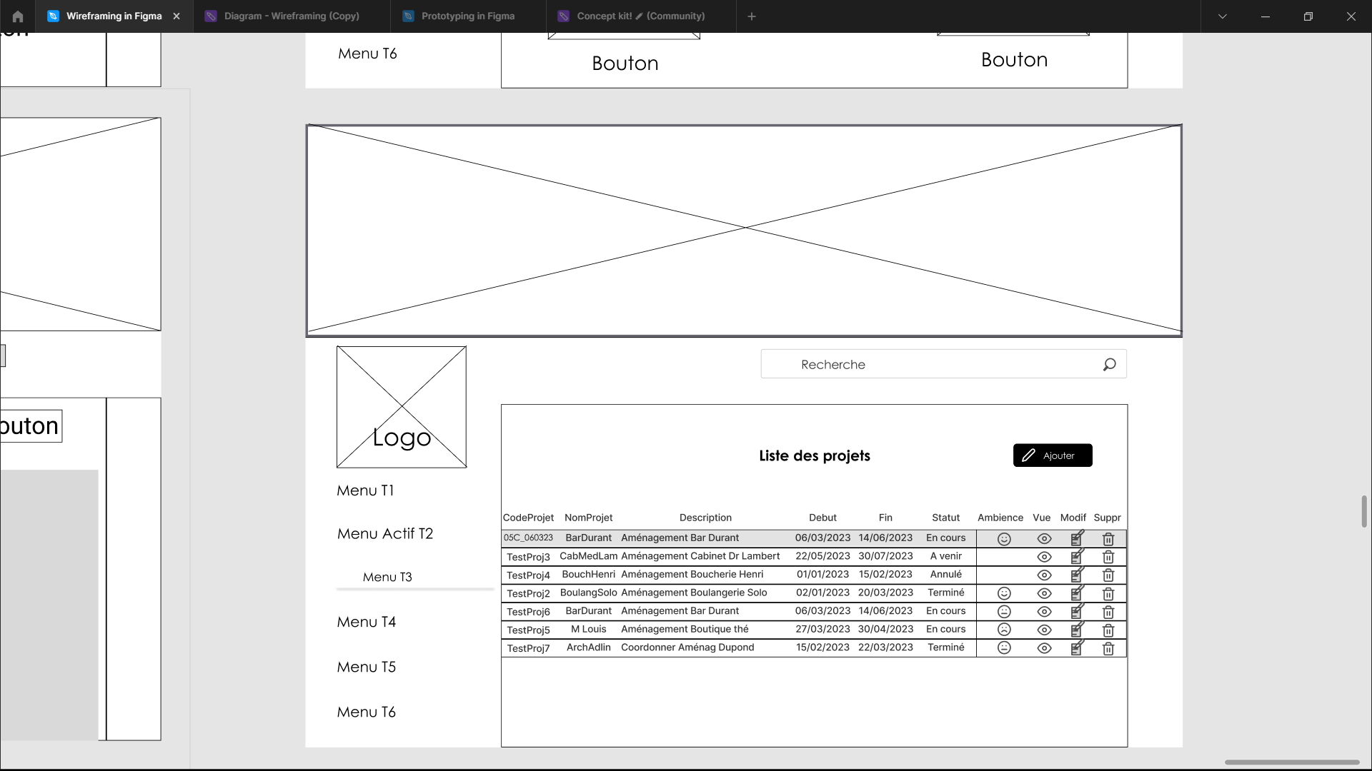

Figure XX : Wireframe - page « Gestion de projet »

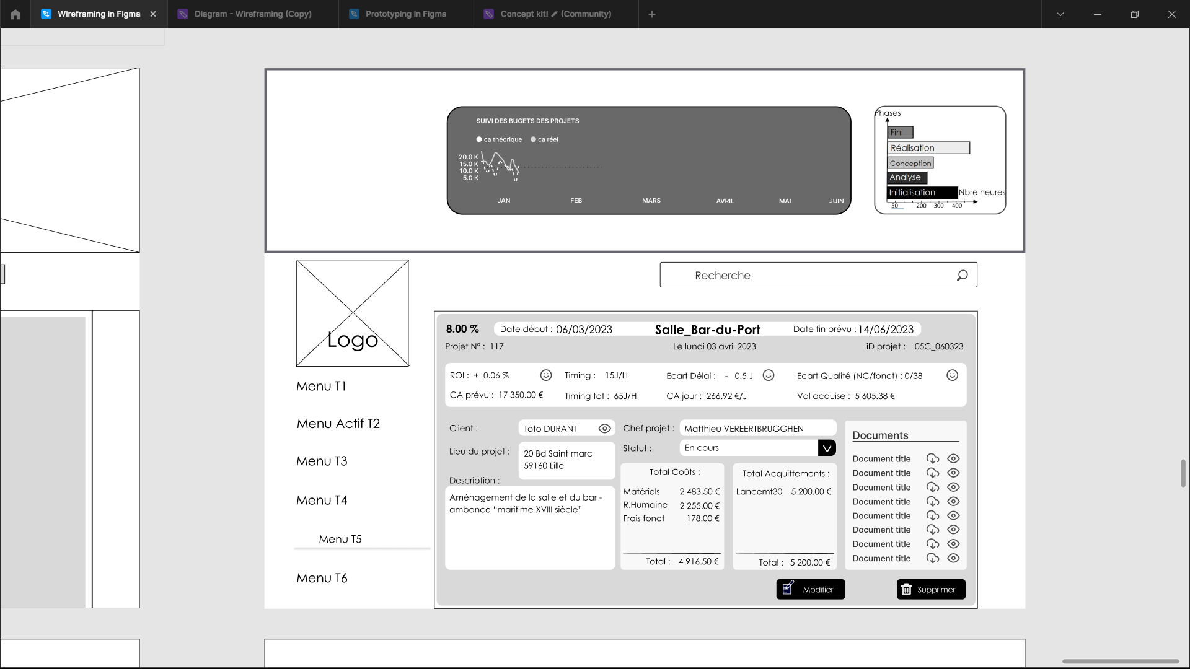

Figure XX : Wireframe - page « Fiche projet » et « Fiche client »

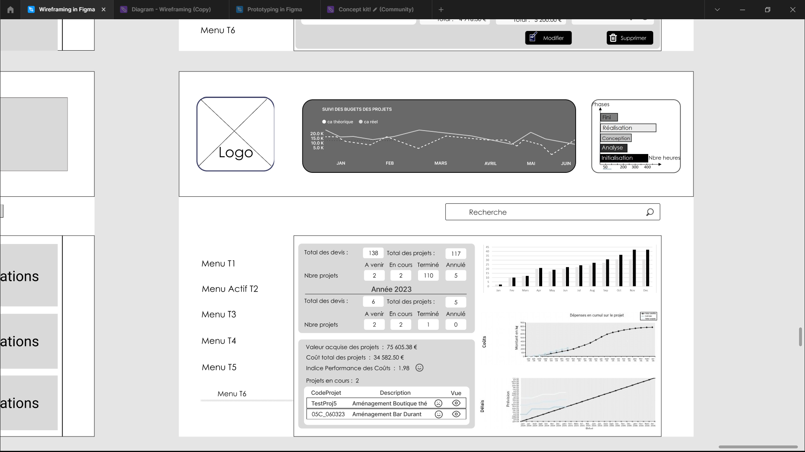

Figure XX : Wireframe - page « Tableau de bord »

# Spécifications techniques

# Choix de la Méthode de travail

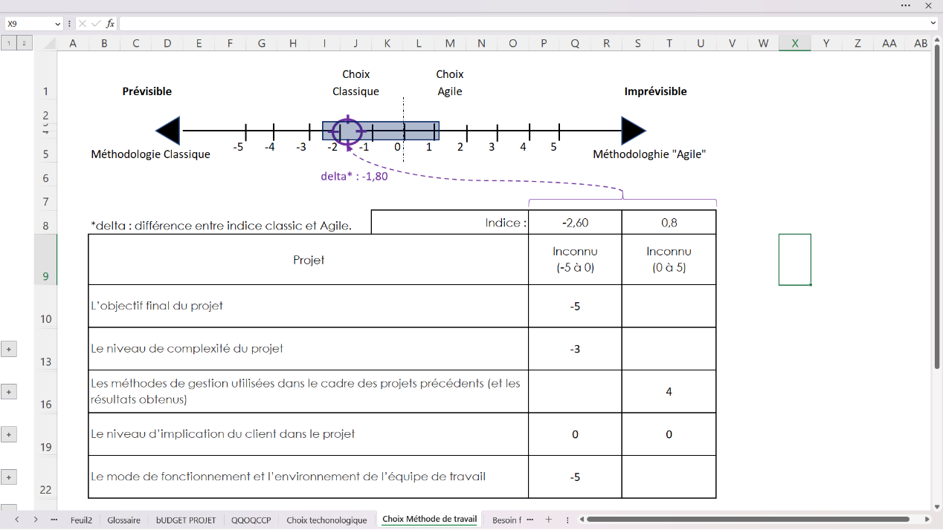Pour déterminer le choix de la méthode de travail, on va établir plusieurs critères et il sera intégré le contexte dans lequel le projet doit être développé.

Figure XX : Diagramme d’aide à la décision de la « méthode de développement »

Comptes tenus des éléments, du nombre d’acteurs au projet et des changements à courts termes, il est décidé de travailler en mode classique : en « V », car elle intègre dans la méthode, les tests dans le projet de l’application a contrario de la méthode « cascade » (waterfall). Le schéma suivant synthétise la méthode retenue.

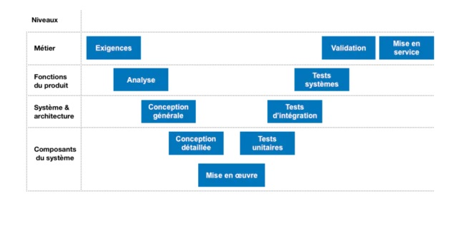

Figure XX : Schéma de la gestion de projet classique en cycle « V »

# Choix de l’Architecture de l’application

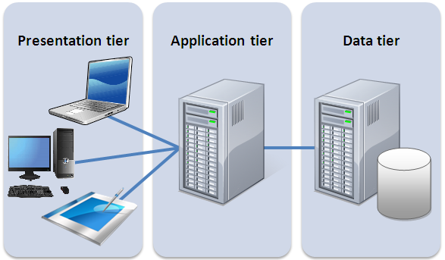Afin de respecter les exigences d’utilisations, d’évolutions et de performances notamment que l’application soit flexible, souple et évite les baisses de vitesse de traitements. Il est retenu que l’application se base sur une architecture séparant les responsabilités de présentations, de traitements et de ressources (les données).

Figure XX : Schéma d’Architecture multicouche

Ce système d’architecture logiciel fonctionne avec des modèles objets. Ce qui fait que nos langages de développement devront être orientés objets. Voici une description de notre architecture :

* La **couche de présentation** est responsable des interactions avec l’utilisateur (IHM Interaction Homme Machine) et de l'interface utilisateur de l'application. Elle affichera les pages Web, les formulaires et les contrôles que l'utilisateur utilise pour interagir avec l'application. Dans cette couche, nous aurons une application desktop Windows qui utilisera le framework .NET pour l'interface utilisateur. Cette couche sera développée en utilisant des langages tels que C# et/ou HTML, CSS, JS.
* La **couche métier** (Application ou Traitement) contient la logique métier de l'application. Dans cette couche, nous aurons l’application qui contiendra les classes et méthodes nécessaires pour gérer les projets, les clients, les devis, les factures et les tâches. Elle sera responsable de la validation des données, des calculs et des règles métier. Cette couche communiquera avec la couche présentation pour récupérer les données saisies par l'utilisateur et les afficher. Cette couche sera développée en utilisant le langage C# et le framework .NET.
* La couche de données (couche BDD) est responsable du stockage de toutes les informations relatives aux projets, clients, devis, factures et tâches. Cette couche sera développée en utilisant SQL et sera hébergée sur le serveur de base de données externe (OVH).

# Choix du Système de Gestion de Base de Données (SGBD)

Pour le système de gestion de base de données il a été choisi le Système de Gestion de Base de Données Relationnelles (**SGBDR**). Le but étant d'éviter de dupliquer des données (chaque information n'est stockée qu'à un seul endroit, afin d’éviter les redondances), et d'optimiser au maximum les performances pour pouvoir accéder aux données et les présenter sous une forme qui nous intéresse. Le SGBDR retenu sera **MySQL** utilisant le **SQL** pour dialoguer.

# Choix des technologies de développement

# Langages de développement

Pourquoi cette orientation de langage ?

* Le « **C#** » : C’est un langage de programmation orienté objet développé par Microsoft. Il est utilisé pour développer des applications pour Windows (Environnement du système informatique de l’agence Spationaute|Design) et applications Web. Il est robuste et populaire car il est développé par Microsoft. Enfin il dispose d’un framework solide .NET.
* Le « **Javascript**» (JS), « **HTML** » et **CSS**, pourront être utilisés pour développer l’interface utilisateur si besoin. Le langage de programmation « JS » pour rendre les fonctionnalités dynamiques, le langage de structure « HTML » pour créer le squelette de l’interface web et son esthétisme avec le « CSS ».

# Frameworks

* Le framework « **.NET** » est développé par Microsoft pour la création d'applications Windows et Web. Il fournit de nombreuses bibliothèques notamment une bibliothèque de classes pour la gestion de la mémoire, les entrées/sorties, les réseaux, etc. .NET est un choix solide pour le développement d'applications car il est fiable, sécurisé et performant. Il offre également un environnement de développement bien intégré avec Visual Studio, qui est un outil populaire et puissant pour la création d'applications
* Le framework « **Bootstrap** » offrant de nombreux composants de fonctionnalité, et adaptant les sites et les applications web de manière responsive avec les langages HTML, CSS et Javascript.
* Le framework « **AngularJS** » AngularJS est un framework JavaScript open-source qui permet de créer des applications web dynamiques. Pour faciliter la gestion des projets, nous développerons une fonctionnalité de gestion de tâches.

# Librairies

* « **jQuery** » une des bibliothèques de Javascript utilisé car elle permet de faciliter la manipulation du Document Object Model (DOM), la gestion des événements (mouvements de souris, clics, etc.), d’utiliser l'[**AJAX**](https://www.journaldunet.fr/web-tech/dictionnaire-du-webmastering/1203617-ajax-asynchronous-javascript-and-xml-definition-traduction/) (architecture informatique), de créer des effets d’animations, etc.
* «**iTextSharp** » utilise le langage C#, cette bibliothèque sera utile pour générer les documents pdf à partir de données qui seront transmises par l’application.
* « **Highcharts.js** » Highcharts.js est une bibliothèque JavaScript open-source qui permet de créer des graphiques interactifs. Pour visualiser en un seul coup d'œil les chiffres clefs, nous développerons des tableaux de bord en utilisant le framework Highcharts.js.

# Outils utiles

* « **Entity Framework** » (EF), est Object-Relational Mapping (ORM) pour .NET. Entity Framework permettra avec .NET de communiquer avec la base de données en utilisant des objets.
* « **FileSaver.js** » : une extension JavaScript qui permettra de télécharger des fichiers générés par l'application, tels que des devis et factures en format PDF.
* « **GitHub** » : Cette API fournit des informations sur les dépôts, il sera utilisé pour le versioning lors du développement. Elle peut être utilisée pour construire des applications pour gérer des projets, suivre des problèmes ou collaborer avec des développeurs.

# Integrated Development Environment (IDE)

Les environnements de développement intégrés (IDE) qui seront utilisés pour développer sont « **Visual Studio Code** » et « **Visual Studio** ». Ils acceptent les langages de programmation C#, JS et langage de structure HTML et langage de style CSS ainsi que leurs frameworks.

# Utilisable par les principaux navigateurs internet

L’application seront utilisable par les principaux navigateurs. Il existe de nombreux navigateurs internet, mais les principaux représentent l’ensemble des utilisations internet (<98 % de l’emploi internet).

Tableau xx parts de marché par navigateur internet

|  |  |
| --- | --- |
| **Navigateur internet** | **Parts de marché**  (Toutes plateformes confondues) |
| Google Chrome | 56.96 % |
| Safari | 21.49 % |
| Mozilla Firefox | 8.44 % |
| Microsoft Edge | 6.28 % |
| Samsung Internet | 3.22 % |
| Opera | 1.93 % |

Source [*StatCounter*](https://gs.statcounter.com/browser-market-share/all/france/#monthly-202303-202303-bar) *en mars 2023*

# Sécurité

# Authentification et permission

# Authentification

Il sera mis en place un système de connexion par login et mot de passe dès le début de l’utilisation de l’application.

# Stratégie de contrôle d’accès

Le login :

* devra être unique,
* ne devra pas comporter de caractères spéciales (sauf le tiret « hyphen »).

Le mot de passe :

* devra être unique,
* devra être différent du login,
* devra être de longueur minimum de 12 caractères,
* devra comporter au minimum :
  + - * 1 minuscule,
      * 1 majuscule,
      * 1 numérique,
      * 1 caractère spécial

Rappels de message :

* « d’Evitez des identifiants connus exemple : Mot de passe1 »,
* « Evitez identifiants faible » (mot ou expression connus, commencé avec une Majuscule ou sous la forme : Mon identiant 123).

Il sera accepté une marge d’erreur de 3 essais lors de la connexion, puis la permission sera suspendue pendant 24h et alerte par message (ex :mail) à l’administrateur.

# Stratégie de permissions

Les privilèges de la base de données seront affinés :

* Invité : Il sera routé (rooting) seulement vers la page du projet qui le concerne,
* Assistant : Il sera routé (rooting) vers la gestion des clients, et consulter les projets,
* Architecte d’intérieur et/ou Dirigeant : Ils auront accès à toutes les fonctionnalités.

Durant toute la phase de développement, s’assurer que les répertoires non destinés à la production et plus généralement tous fichiers non nécessaires à l’utilisateur ne soient pas accessibles, exemple .git, etc.

# Cryptage des données et chiffrement

# Cryptage des données

Les données critiques comme les mots de passe devront être cryptés.

Les données critiques non essentielles à la persistance ne seront pas stockées.

Nous utiliserons des méthodes de cryptage pour stocker les mots de passe des utilisateurs et des certificats SSL pour sécuriser les communications entre l'application et le serveur.

# Chiffrement

Les données considérées comme sensibles seront chiffrées si non cryptées.

# Gestion des vulnérabilités

Utilisation du système de sécurité ici « BitDefender » comme pare-feux, filtres de spam, logiciels antivirus et antimalware.

Les frameworks, librairies et outils utilisés dans l’application seront utilisés à la version la plus récente en prenant en compte leurs compatibilités.

Tout outil, framework, librairie inutile au fonctionnement de l’application sera supprimé et/ou desinstallé.

# Sauvegarde et récupération des données

Les données seront sauvegardées sur disque dur externe au réseau dans 4 HDDs de 1To contenus dans un NAS(Network Attached Storage) et configuré en SHR(Synology hybride RAID).

Un RAID (« Redundant Arrays of Inexpensive Disks » ou regroupement redondant de disques peu onéreux, en français) désigne les types de répartitions des données sur plusieurs disques durs pour améliorer leurs performances ou la tolérance aux pannes, voire les deux à la fois tout en assurant la sécurité des données enregistrées.

* En Raid 5 : 1HDD de 1To prendra l’ensemble des données puis une copie miroir enregistrera les données qui seront réparties sur les 3 autres. La contrainte en RAID est que la capacité du disque le plus petit est repris par tous les autres donc le surplus des autres disques est perdu.
* En SHR : Permet de sauvegarder les données comme le RAID5, mais il permettra d’utiliser l’intégralité du volume pour des disques de tailles différentes.

# Protection contre les injections SQL

Il sera impératif de valider et d’échapper les entrées utilisateur afin de prévenir des attaques par injections SQL.

# Proposition commerciale

Nous vous proposons de réaliser pour vous une application de gestion de suivi de projets basé sur le cahier des charges intitulé « Spationaute|Design - Gestion de suivi de projet » à la version 1.2.0, détaillé dans les chapitres précédents pour un budget total de 16 800,00 € HT.

|  |  |  |  |
| --- | --- | --- | --- |
| Description | Quantité | Réduction | Coût HT (en €) |
| Analyse de vos besoins et rédaction du cahier des charges, du site vitrine et de l’application de suivi de gestion de projet | 1 |  | 900,00 € |
| Etude concurrentielle | 1 |  | 400,00 € |
| Analyse et rédaction spécifications fonctionnelles | 1 |  | 1 450,00 € |
| Analyse et rédaction spécifications techniques | 1 |  | 1 450,00 € |
| Installation de l’Hébergement & nom de domaine | 1 |  | 100,00 € |
| Création de la BDD | 1 |  | 800,00 € |
| Création de l’application de suivi de gestion de projet (selon cahier des charges) | 1 |  | 8 200,00 € |
| Tests unitaires et fonctionnels | 1 |  | 900,00 € |
| Déploiement sur votre serveur ou dédié | 1 |  | 2 600,00 € |
|  |  |  |  |
| Total HT (en €) : | | | |
|  | | | 16 800,00 € |
|  | TVA | 20% | 3 360,00 € |
|  | Total TTC |  | 19 160,00 € |

Le délai de réalisation prévu pour ce projet est de 3 mois. Nous travaillerons en étroite collaboration avec vous pour vous assurer une application répondant parfaitement à vos besoins.